ООО «Информационные технологии»

Портал социальных услуг.
https://socportal.admhmao.ru

Инструкция для пользователей.
Личный кабинет,
Каталог услуг,
Модерация объявлений,
Заключение контракта,
Обмен сообщениями
Заключение договора на оказание услуг

Дата: 08.12.23
Версия: 2.0
Листов: 44

г. Красноярск, 2022
Сокращения
ППО АСОИ | Прикладное  программное обеспечение  «Автоматизированная система обработки информации»
БД | База данных
ЕПГУ | Единый портал государственных и муниципальных услуг
ЕСИА | Единая система идентификации и аутентификации
ФИО | Фамилия, имя, отчество
Портал | Публичная часть ППО АСОИ
Реестр | Реестр поставщиков социальных услуг
Поставщик услуг | Поставщик социальных услуг, состоящий в Реестре
Получатель услуги | Гражданин, признанный нуждающимся в социальном обслуживании
Акт | Акт сдачи-приемки оказанных услуг Поставщиком услуг Получателю услуг в электронном виде с возможностью вывести на печать
УСЗН | Управление социальной защиты населения Ханты-Мансийского автономного округа-Югры
НПСУ | Негосударственный поставщик социальных услуг, не состоящий в Реестре
Социальный работник | Сотрудник Поставщика услуг, непосредственно оказывающий услугу
Пользователь Портала | Гражданин, Поставщик услуг, НПСУ, Социальный работник
Услуга | Социальная услуга
Договор | Договор о предоставлении социальных услуг между Поставщиком услуг и Получателем услуг электронном виде с возможностью вывести на печать
Контракт | Договор о предоставлении социальных услуг между Поставщиком услуг и Получателем услуг по каталогу услуг
Сертификат | Именной документ, удостоверяющий право его владельца на получение комплекса услуг, оплачиваемый из бюджета автономного округа, выданный Получателю услуг в электронном виде с возможностью выводить на печать
Социальный сертификат | Именной документ, удостоверяющий право получателя услуг либо его законного представителя выбрать исполнителя (исполнителей) услуг для получения государственной услуги в сфере социального обслуживания населения в определенном объеме и на определенных условиях в электронном виде с возможностью выводить на печать
Регистр | Регистр получателей социальных услуг в том числе по Сертификатам, Социальным сертификатам
Договор-С | Договор на получение социальных услуг по Сертификату, Социальному сертификату между Поставщиком услуг, Получателем услуг и УСЗН в электронном виде с возможностью вывести на печать
ЛК | Личный кабинет пользователя Портала
ЭП | Электронная подпись
Выплата гражданину | Запись в выплатном документе о сумме выплаченного пособия по определенному виду МСП за определенный период у одного гражданина. Содержит одно или несколько начислений. Если начисление привязано к выплате, оно называется зафиксированным начислением, иначе – незафиксированным начислением
Начисление | Сумма, начисленная гражданину за период (месяц или единовременно)

Содержание
Введение 6
1.1. Область применения 6
1.2. Краткое описание возможностей 6
1.3. Уровень подготовки пользователей 6
2. Описание работы 7
2.1. Вход в систему 7
2.2. Личный кабинет. 7
2.2.1. Личный кабинет гражданина. 8
2.2.2. Личный кабинет поставщика услуг. 10
2.3. Каталог услуг (уберизация). 11
2.3.1. Добавление объявлений об услугах поставщиком услуг в каталог (уберизация). 11
2.3.2. Модерация объявлений об услугах по каталогу. 14
2.3.3. Заключение контракта (договора) на оказание услуг по каталогу. 15
2.3.4. Обмен сообщениями между гражданином – получателем услуг и поставщиком на портале социальных услуг (уберизация). 24
2.4. Регламент работы по подаче заявления о предоставлении услуг, в том числе по Сертификату, Социальному сертификату. 30
2.4.1. Подача заявления на получение сертификата, социального сертификата на оплату услуг. 30
2.4.2. Подача заявления получателем услуг о предоставлении услуг с портала соцуслуг. 33
2.4.3. Редактирование договора поставщиком услуг. 34
2.4.4. Подписание договора поставщиком услуг. 35
2.4.5. Подписание договора получателем услуг. 37
2.4.6. Добавление услуг в Календаре оказаний услуг. 38
2.4.7. Подтверждение оказания услуги. 41
2.4.8. Оказанные услуги 43
2.4.9. Подписание акта 44
2.4.10. Оценка предоставления услуг 45

Введение

Область применения
Автоматизация процессов формирования в электронном виде Сертификатов, а так же Договоров, Договоров-С, Актов для дальнейшего подписания на Портале Поставщиком и Получателем услуг, работником УСЗН, отчетов об оказанных услугах, отчетов об исполнении гос.соц.заказа, отчетов на выплату компенсации в ППО АСОИ.

Краткое описание возможностей
Портал имеет 2 версии верстки, автоматически выбираемых в зависимости от клиентского устройства – (1) полноэкранную и (2) мобильную (предназначенную для отображения на смартфонах).
Неавторизованный пользователь Портала может осуществлять следующие действия:
Просмотр Реестра поставщиков услуг, объявлений в каталоге услуг,
Переходы по размещенным на Портале ссылкам и просмотр общей информации.
Для входа в закрытую часть Портала Пользователю предложен выбор роли (Гражданин, Поставщик услуг, Социальный работник).
Идентификацию и аутентификацию Пользователей для доступа к функциональности закрытой части портала осуществляется посредством сервисов ЕСИА. Вход в закрытую часть разрешается только для Пользователей, которые успешно прошли аутентификацию в ЕСИА и по которым имеются сведения в БД ППО АСОИ.

Уровень подготовки пользователей
Пользователи должны обладать минимальными навыками работы на персональном компьютере с современными операционными системами и минимальными навыками использования интернет-браузера.

Описание работы

Вход в систему
Вход на Портал осуществляется через интернет браузер по ссылке https://socportal.admhmao.ru. Для входа в закрытую часть Портала необходимо нажать на кнопку «ВОЙТИ».

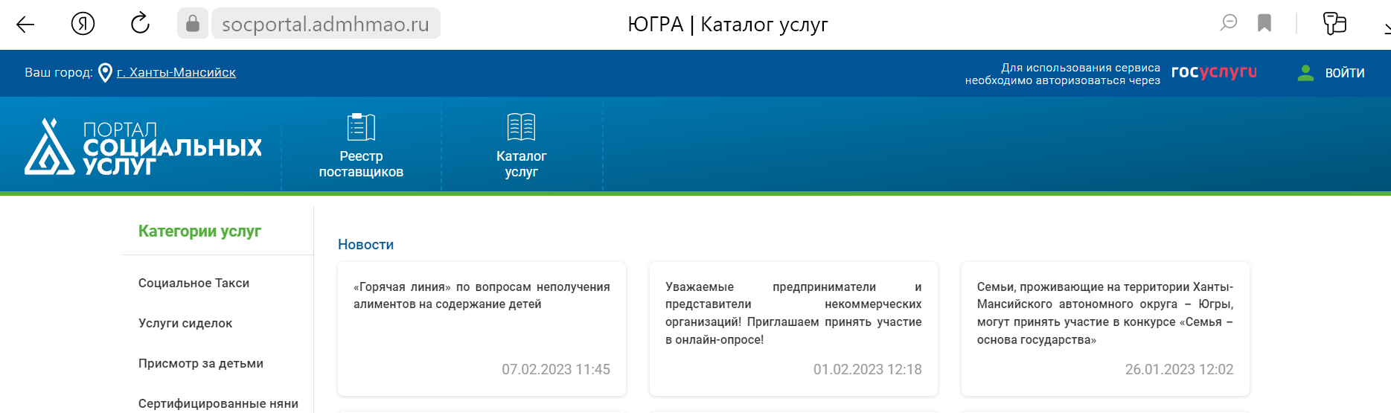
При входе в закрытую часть Портала Пользователю предлагается выбор роли для входа (Гражданин, Поставщик услуг, Социальный работник).
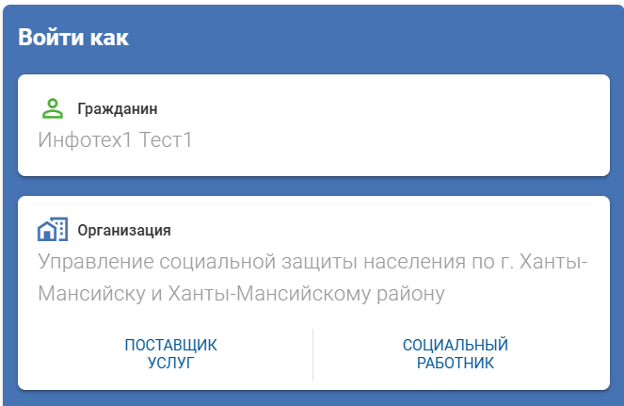

Личный кабинет.
Для входа в личный кабинет нужно кликнуть на ФИО и нажать на кнопку «Личный кабинет».
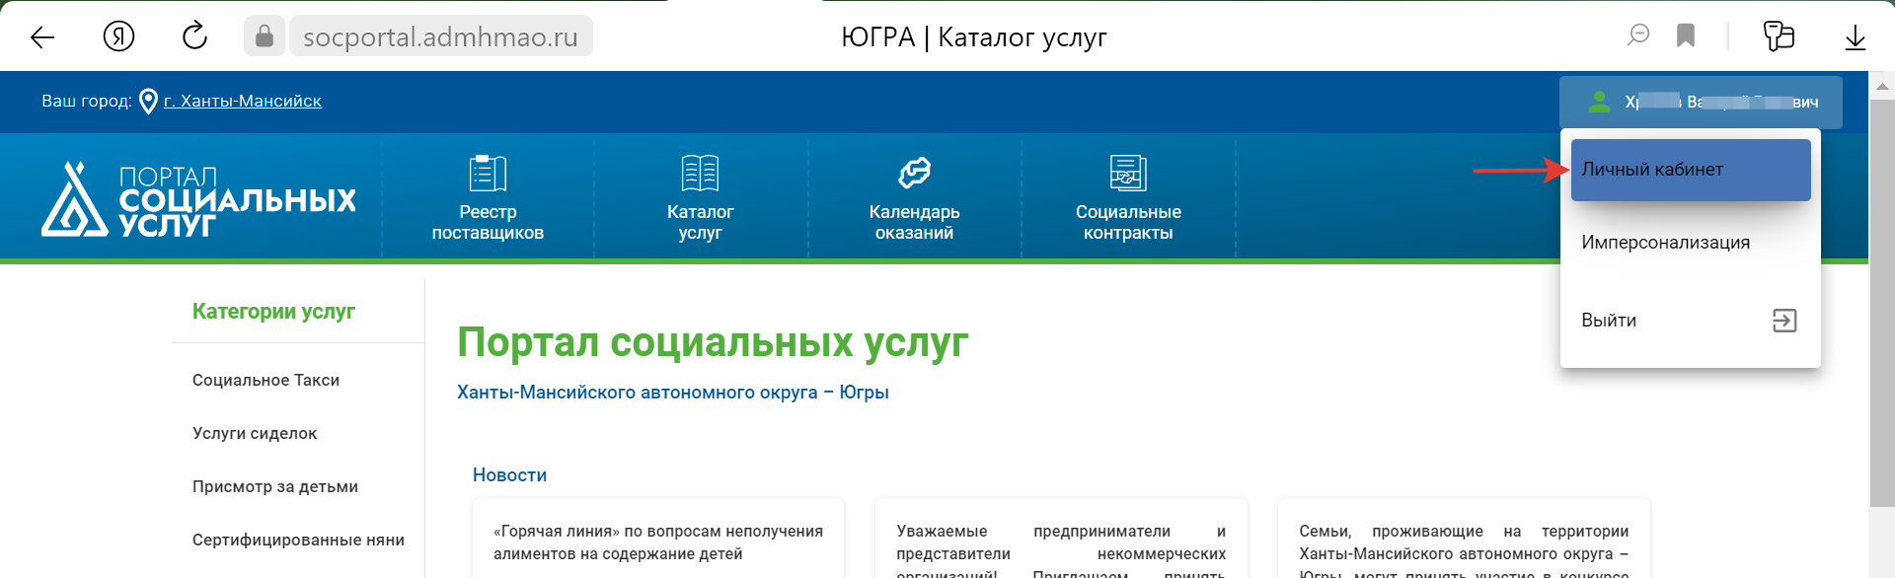

Личный кабинет гражданина.
В личном кабинете (ЛК) гражданина отображаются следующие разделы:
1. Профиль - в Профиле пользователя в ЛК отображается информация:
ФИО,
Дата рождения,
Адрес регистрации,
СНИЛС,
ИНН,
№ телефона,
Адрес электронной почты
2. Сообщения - отображает ветки переписки с поставщиками услуг по каталогу (по аналогии с социальными сетями).
3. Контракты – отображает информацию о договорах с поставщиками на предоставление услуг по каталогу услуг (уберизация).
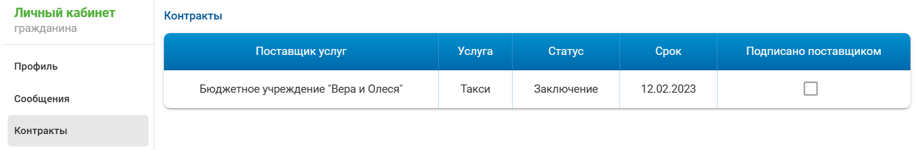
4. Оплата - отображает информацию о квитанциях с фильтром: «На оплате», «Оплачена», «Отклонена». Квитанцию направляет Поставщик услуг, в квитанции отображается информация о Поставщике услуг, гражданине (ФИО, дата рождения, адрес), услуге по каталогу, количестве и сумме.
5. ИППСУ - отображает информацию об Индивидуальной программе предоставления социальных услуг.
6. Сертификаты - отображает информацию о выданных сертификатах (социальном сертификате) на оплату социальных услуг.
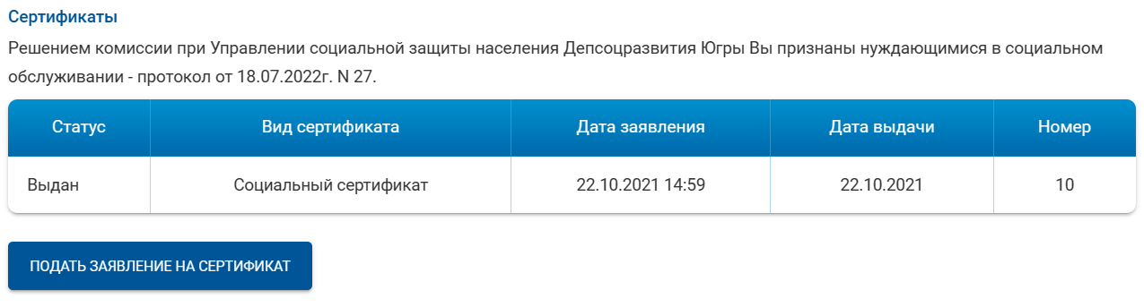
7. Обращения - отображает информацию об обращениях гражданина из всех модулей ППО АСОИ.
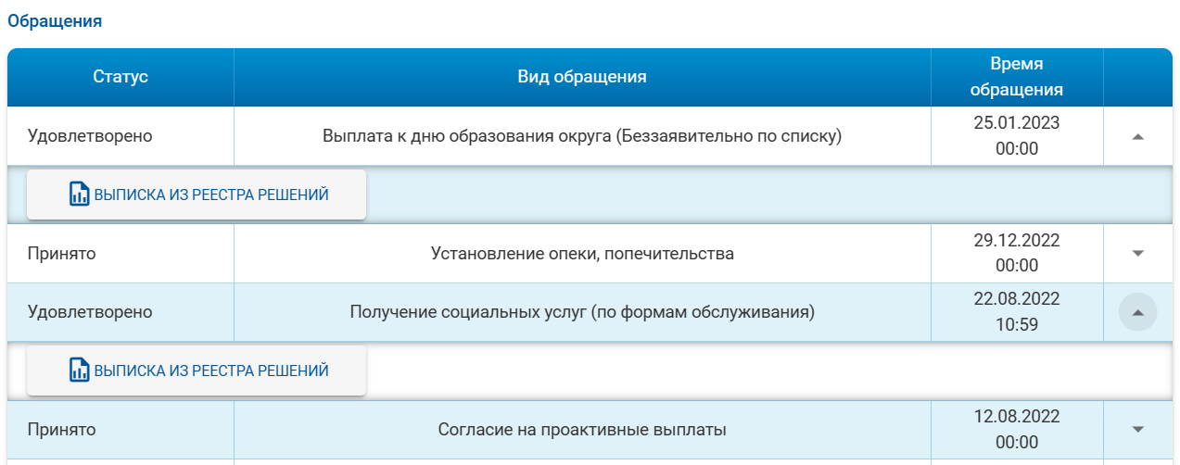
8. Назначения - отображает информацию о всех назначениях МСП с предоставлением выбора: действующие, архивные.
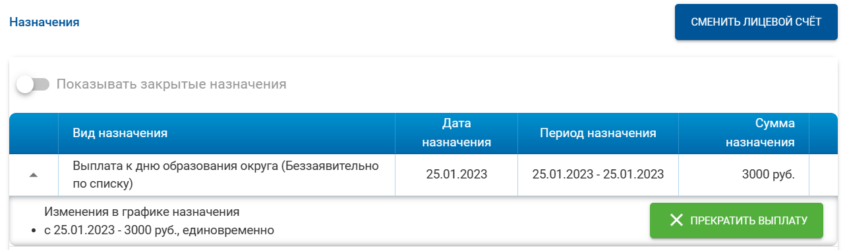
9. Выплаты - отображает информацию обо всех выплатах из ППО АСОИ.
10. Договоры - отображает информацию о договорах на оказание социальных услуг с поставщиками.
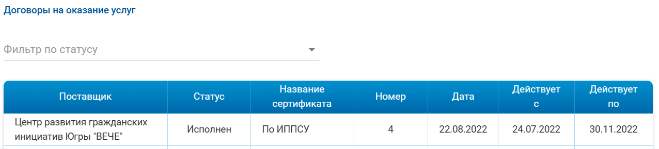
11. Мои услуги - отображает информацию об услугах, предоставленных гражданину поставщиками по каталогу услуг (уберизация).
12. Документы - отображает информацию о Сертификатах ТСР.
13. Согласие на выплаты - согласие для проведения беззаявительной единовременной денежной выплаты.
14. Удостоверение многодетной семьи.

Личный кабинет поставщика услуг.
В личном кабинете (ЛК) поставщика услуг отображаются следующие разделы:
1. Профиль - в Профиле пользователя в ЛК отображается информация:
ФИО сотрудника,
Дата рождения,
Адрес регистрации,
СНИЛС,
ИНН,
№ телефона,
Адрес электронной почты
Данные об организации поставщика.

2. Сообщения - отображает ветки переписки с гражданами (получателями услуг), по предоставлению услуг по каталогу (по аналогии с социальными сетями).
3. Оплата - отображает информацию о квитанциях с фильтром: «На оплате», «Оплачена», «Отклонена». Квитанцию направляет Поставщик услуг, в квитанции отображается информация о Поставщике услуг, гражданине (ФИО, дата рождения, адрес), услуге по каталогу, количестве и сумме.
4. Договоры - отображает информацию о договорах на оказание социальных услуг с получателями услуг.
5. Услуги организации - отображает информацию об услугах поставщика по каталогу (уберизация).
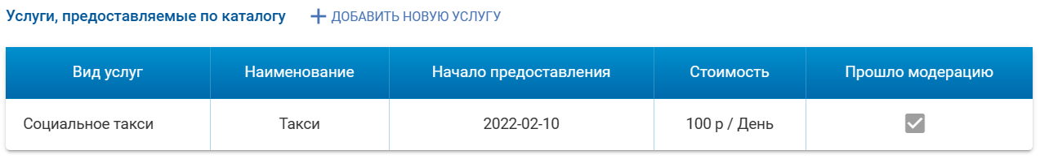
6. Контракты – отображает информацию о договорах с получателями услуг на предоставление услуг по каталогу (уберизация).
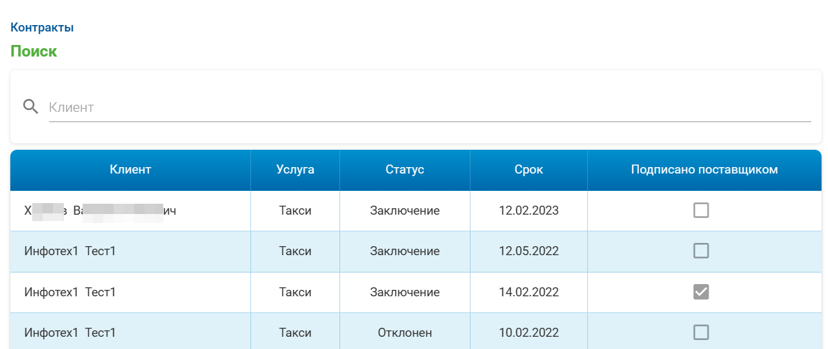
7. Мои услуги - отображает информацию об услугах, предоставленных получателям услуг по каталогу (уберизация).
8. Заявления на компенсацию - отображает информацию о заявлениях на возмещение затрат по предоставлению социальных услуг, направленных в ППО АСОИ.
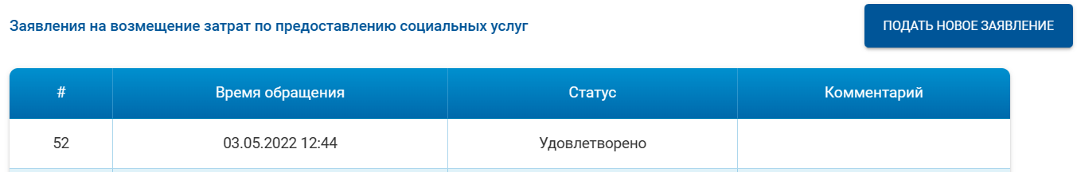
9. Получатели услуг - отображает информацию о получателях услуг по ИППСУ и сертификатам.

Каталог услуг (уберизация).

Добавление объявлений об услугах поставщиком услуг в каталог (уберизация).
ВАЖНО! Прежде чем добавлять объявления об услугах, поставщик услуг должен проверить наличие своей организации в реестре поставщиков по Каталогу услуг. Для этого необходимо перейти в реестр по каталогу, в поле поиска указать название организации.
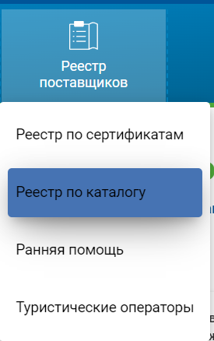

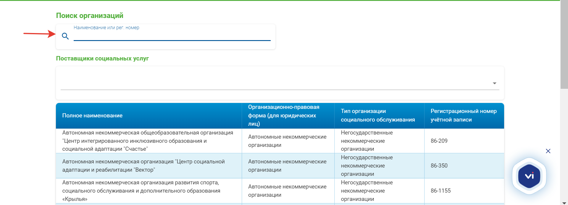
Если организация поставщика услуг отсутствует в реестре по каталогу, то поставщику необходимо обратиться в УСЗН Депсоцразвития Югры для включения в реестр на Портале. Сотрудник УСЗН должен в ППО АСОИ Услуг, в общей информации об учреждении, в блоке Предоставляет услуги, поставить галочку в чек-бокс По каталогу на портале.
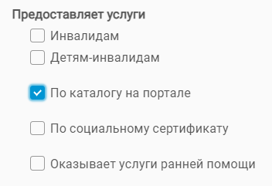
При наличии организации поставщика в реестре по каталогу, сотруднику организации для добавления на Портал объявления об услуге, необходимо выполнить следующее.
1. Авторизоваться на Портале под ролью Поставщик услуг.
2. Перейти в личный кабинет в раздел Услуги организации.
3. Нажать на ссылку +Добавить новую услугу
4. На странице добавления услуги:
- Выбрать Вид услуги
- Добавить сокращенное наименование
- Поставить галочку в чек-бокс Активен (подтверждение, что услуга предоставляется)
- Внести информацию об услуге в поле Описание (информация для граждан – получателей услуг)
- Указать дату, с которой организация оказывает данную услугу
- Обязательно указать стоимость услуги и единицу объема
- Выбрать муниципальные образования, в которых организация поставщика оказывает данную услугу
- Указать Вид оплаты
- Нажать на кнопку Сохранить
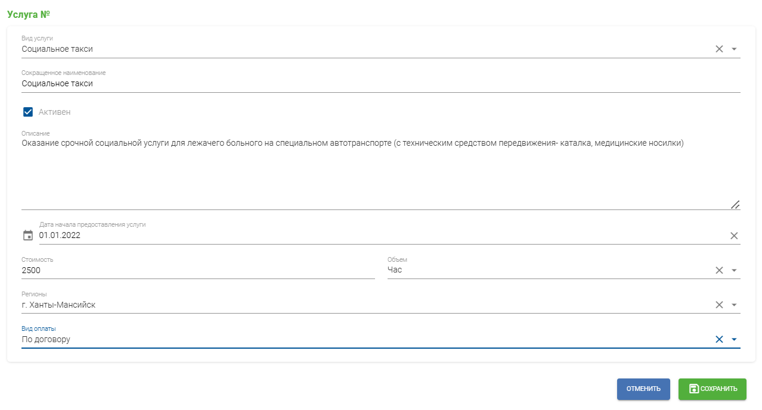
После сохранения в разделе «Услуги организации» отобразится информация о добавленной услуге.
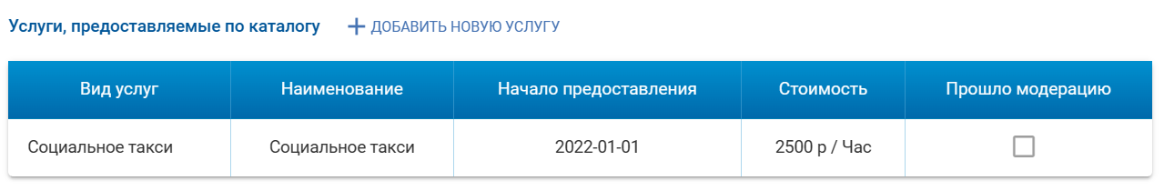
ВАЖНО! Новые объявления не публикуются на Портале автоматически. Объявления проходят модерацию ответственными сотрудниками УСЗН.
Если Ваше объявление не отобразилось на Портале в Каталоге услуг, не нужно создавать подобное (дублировать) объявление.
После прохождения модерации, в разделе «Услуги организации», в таблице «Услуги, предоставляемые по каталогу» отобразится отметка в столбце «Прошло модерацию».
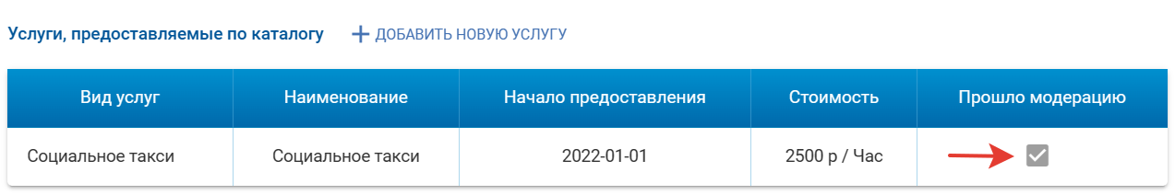

В Каталоге услуг отобразится новое объявление об услуге.
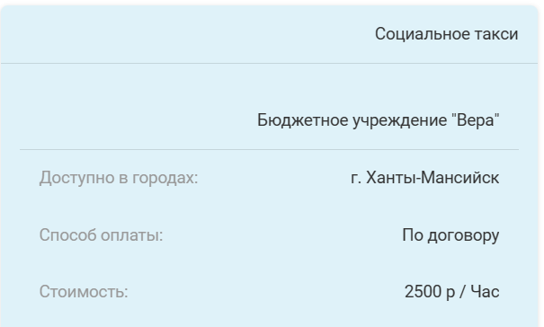

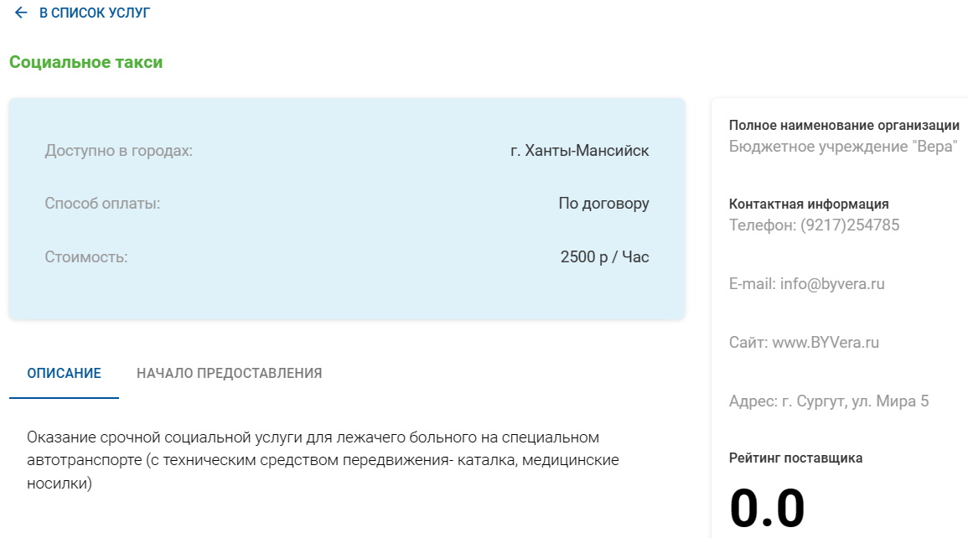

Модерация объявлений об услугах по каталогу.
Сотрудник УСЗН, ответственный за модерацию, должен выполнить следующее.
- Авторизоваться на Портале под ролью Гражданин.
- Перейти в Личный кабинет в раздел Модерирование услуг
- В таблице «Услуги, предоставляемые по каталогу» кликнуть на строку с объявлением
- Проверить заполнение всех полей
- Проверить у поставщика отсутствие (наличие) дублирующих объявлений. Для этого кликнуть в объявлении на название организации поставщика, если подобное объявление присутствует в перечне услуг, то прекратить модерацию нового объявления, если отсутствует, то продолжить модерацию.
- Если всё заполнено корректно, нажать кнопку «Завершить модерацию».
Не подлежат модерации объявления, у которых:
- Отсутствует название организации – организация не включена в реестр по каталогу, в ППО АСОИ не стоит отметка в блоке «Предоставляет услуги» общей информации об учреждении
- Отсутствует описание услуги
- В чек-боксе Активен отсутствует отметка
- Отсутствует стоимость и объем услуги
- Отсутствует регион предоставления услуги
- Отсутствует Вид оплаты
Сотрудник УСЗН может сообщить поставщику об обнаруженных недостатках в объявлении на услугу. Поставщик может внести недостающую информацию в объявление.

Заключение контракта (договора) на оказание услуг по каталогу.
Инициатором заключения контракта (договора) на оказание услуг по каталогу является гражданин – получатель услуг.
Для заключения контракта гражданину необходимо:
1. Войти на портал в браузере по ссылке https://socportal.admhmao.ru/

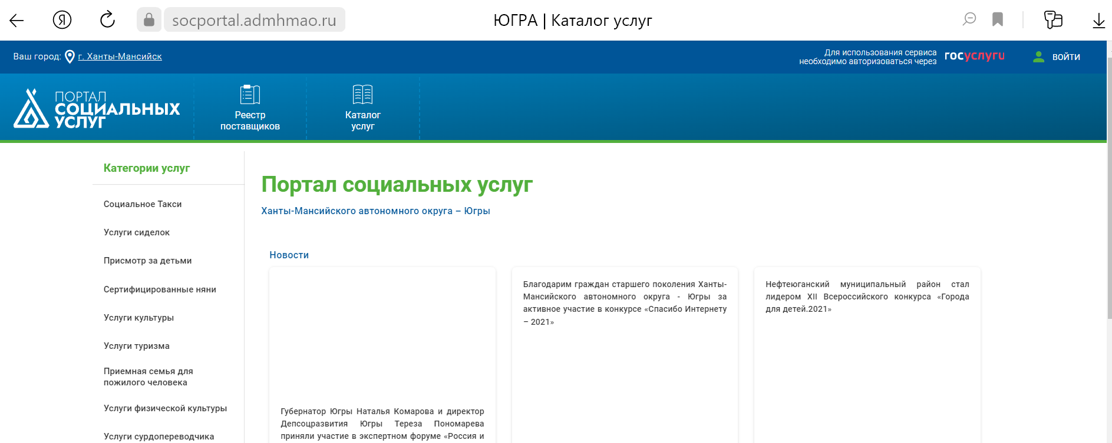

2. Авторизоваться через портал госуслуг, нажав на кнопку «ВОЙТИ».
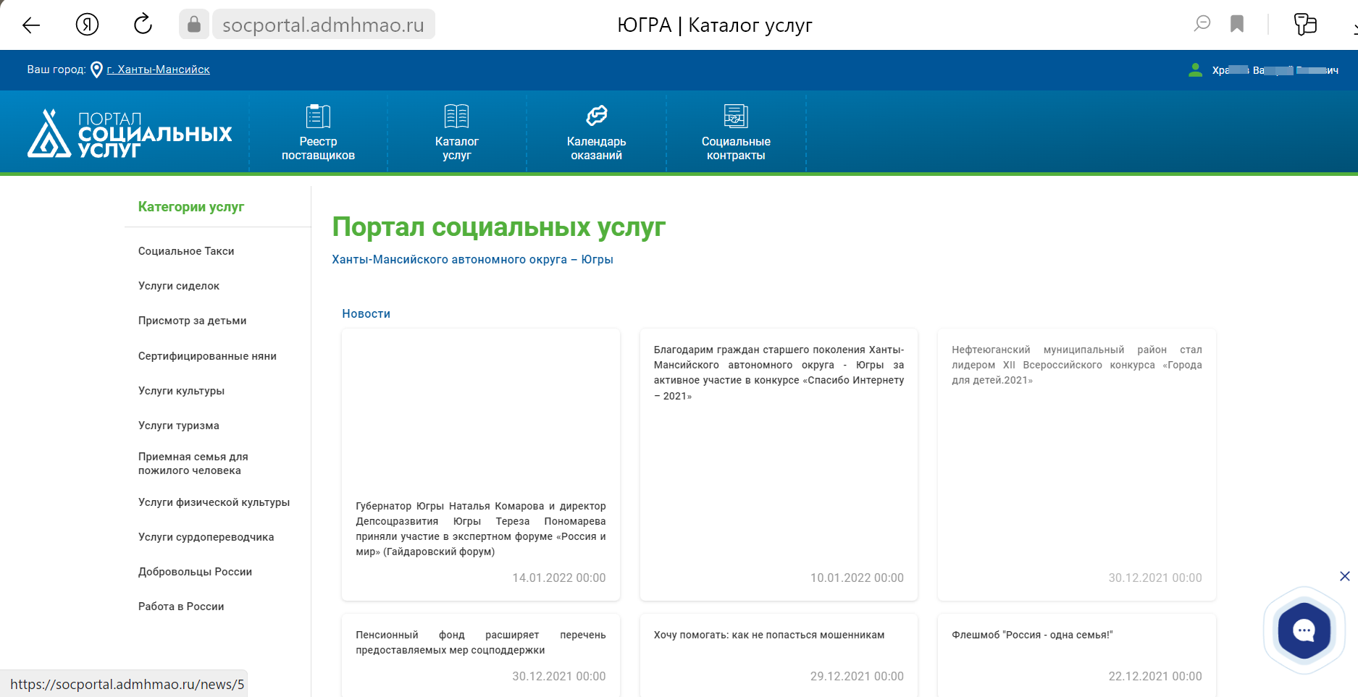

3. На главной странице портала выбрать Категорию услуги
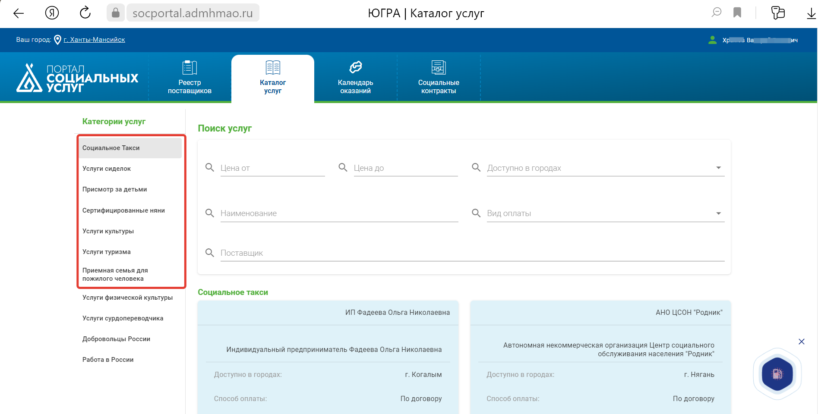

4. Используя фильтр, можно выбрать территорию
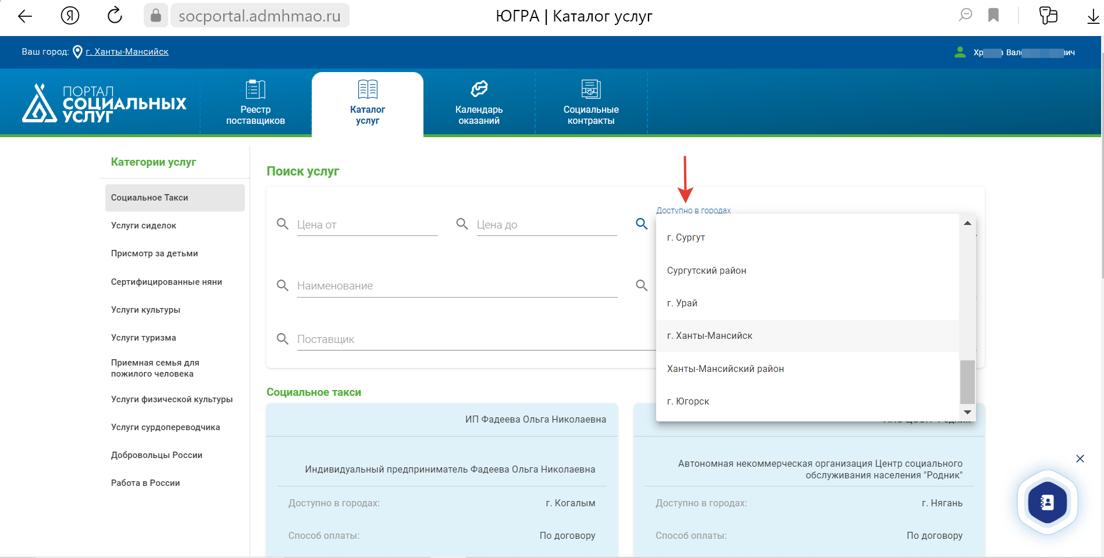

5. Выбрать поставщика услуг
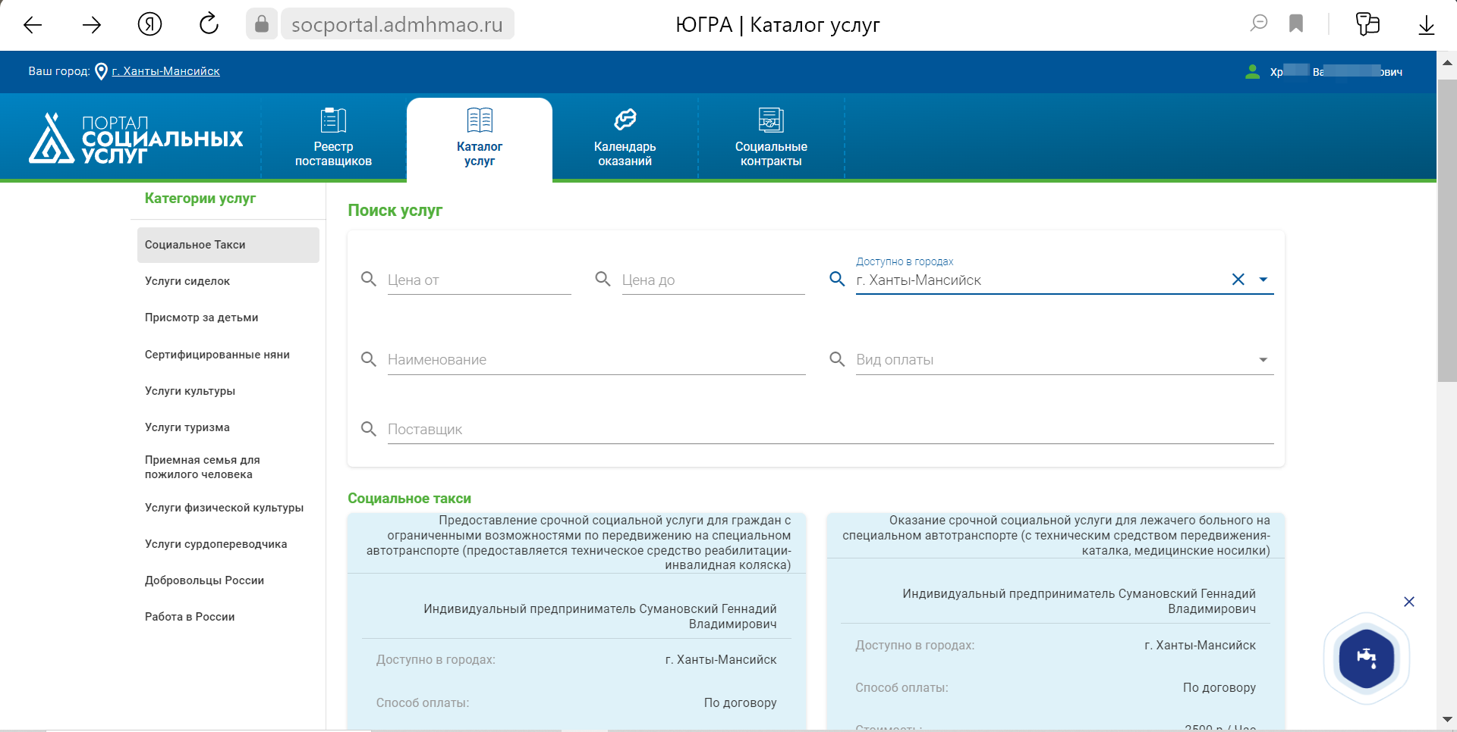

6. В карточке поставщика услуг нажать на кнопку «Заключить контракт».
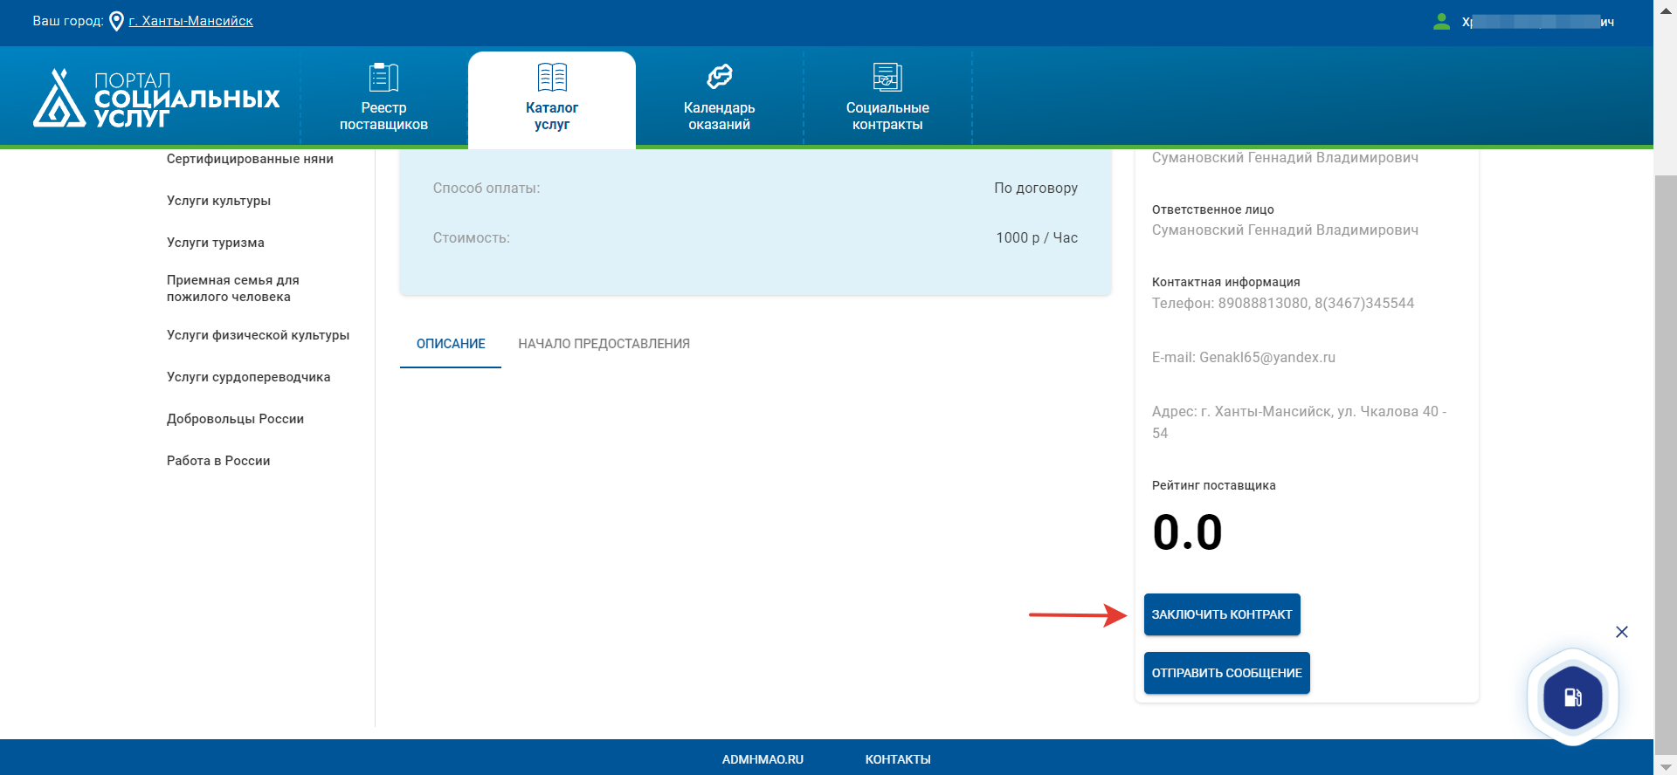

7. На странице заявки на новый контракт указать планируемую дату предоставления услуги и добавить комментарий, например цель поездки, адрес поездки.
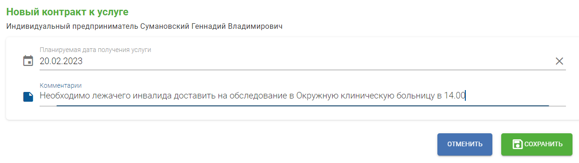
8. Нажать на кнопку «Сохранить».
9. В Личном кабинете гражданина, в разделе Контракты отобразится новый контракт, со статусом «Заключение», ожидающий подписания поставщиком услуг.
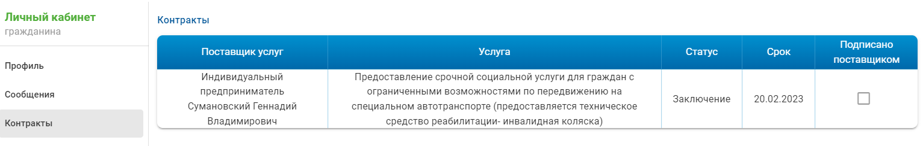
10. В Личном поставщика услуг, в разделе Контракты отобразится новый контракт, со статусом «Заключение», ожидающий подписания поставщиком услуг.
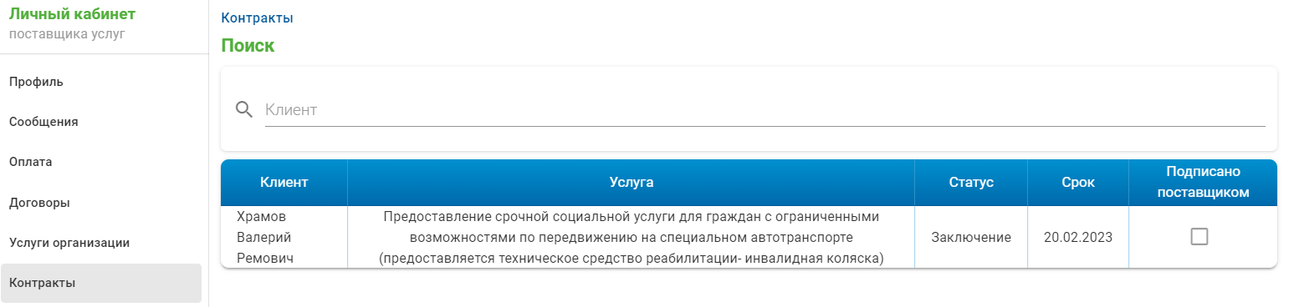
11. Кликнув на строку в таблице, поставщик услуг может ознакомиться с содержание заявки на заключение контракта, добавить комментарий и вынести решение.
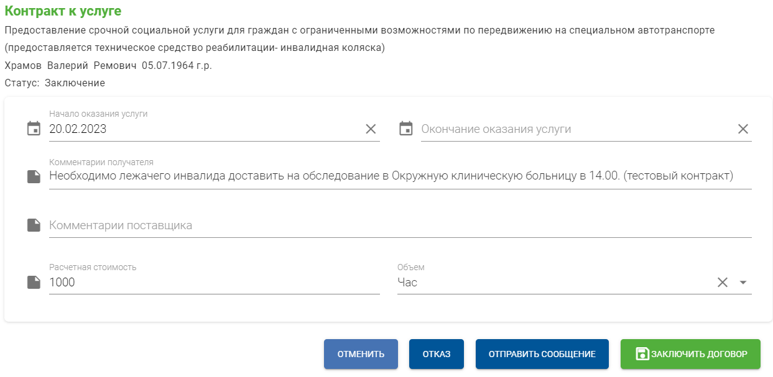
12. Если поставщик принял решение «Заключить договор», то в Личном кабинете поставщика, в разделе Контракты отобразится новый контракт, со статусом «Заключение», подписанный поставщиком услуг.
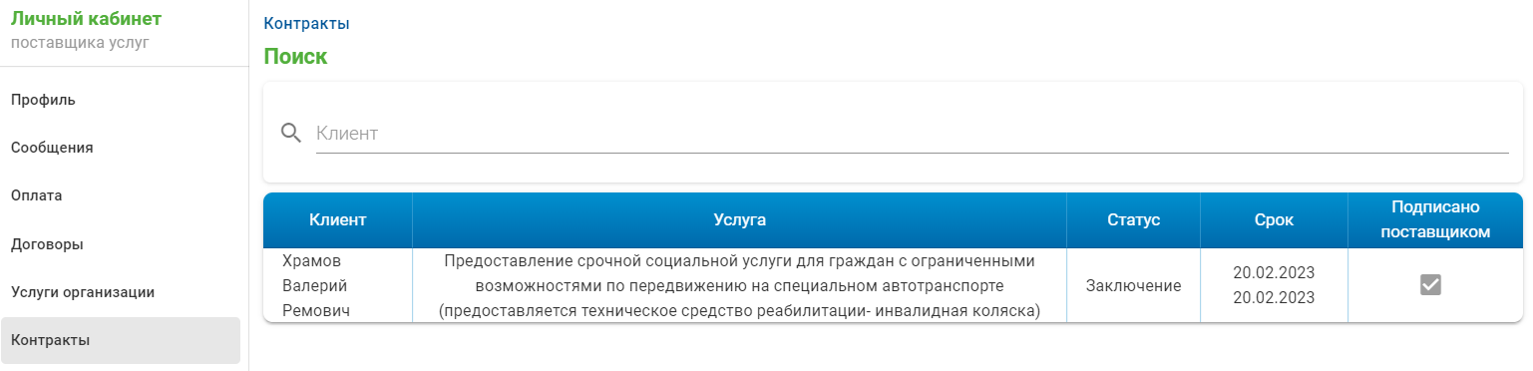
13. В Личном кабинете гражданина, в разделе Контракты отобразится новый контракт, со статусом «Заключение», подписанный поставщиком услуг.
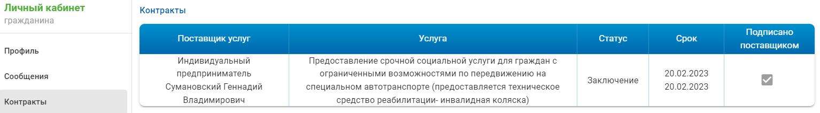
14. Кликнув на строку в таблице, гражданин – получатель услуг может ознакомиться с содержание заявки на заключение контракта, добавить комментарий и вынести решение.
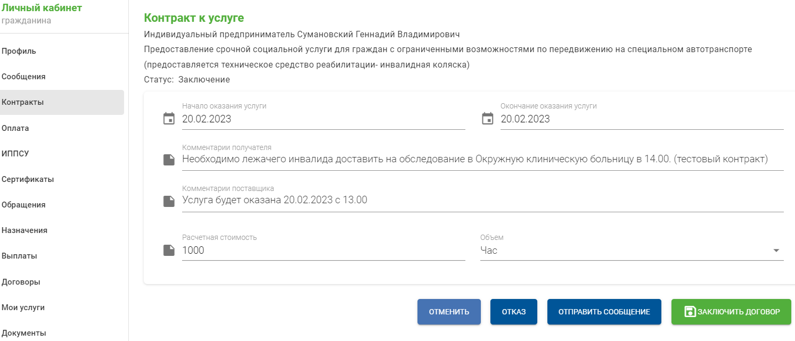
15. Если гражданин принял решение «Заключить договор», то в Личном кабинете гражданина, в разделе Контракты отобразится контракт, со статусом «В работе». Договор заключен.
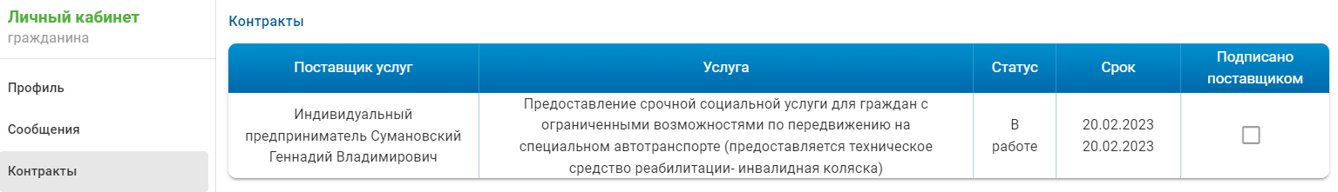
16. В Личном кабинете гражданина, в разделе «Мои услуги» отобразится услуга, которая будет оказана гражданину, со статусом «В работе».
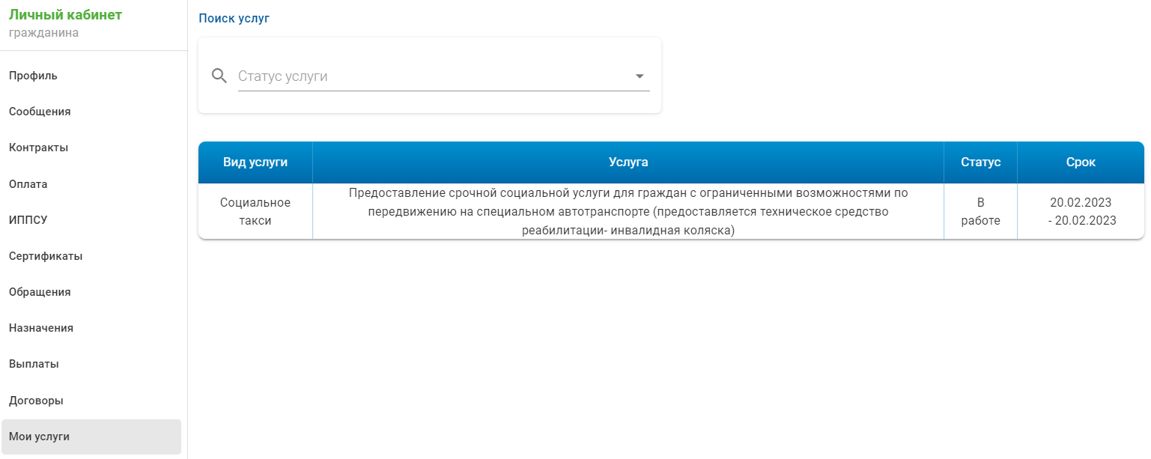
17. В Личном поставщика услуг, в разделе Контракты отобразится контракт, со статусом «В работе». Договор заключен.
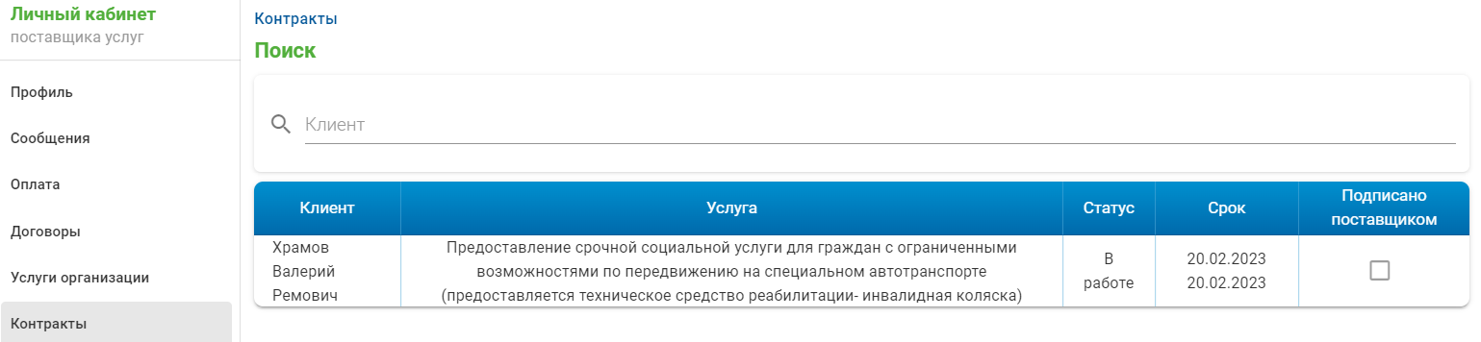
18. В Личном поставщика услуг, в разделе «Мои услуги» отобразится услуга, которая будет оказана гражданину, со статусом «В работе».
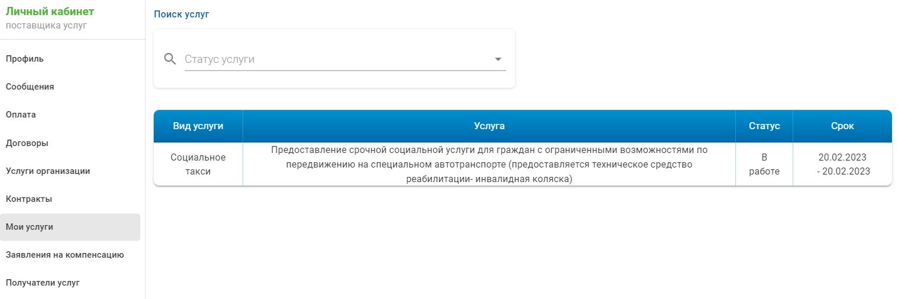
19. После предоставления услуги, поставщик услуг указывает фактическую стоимость услуги и отмечает договор как выполненный.
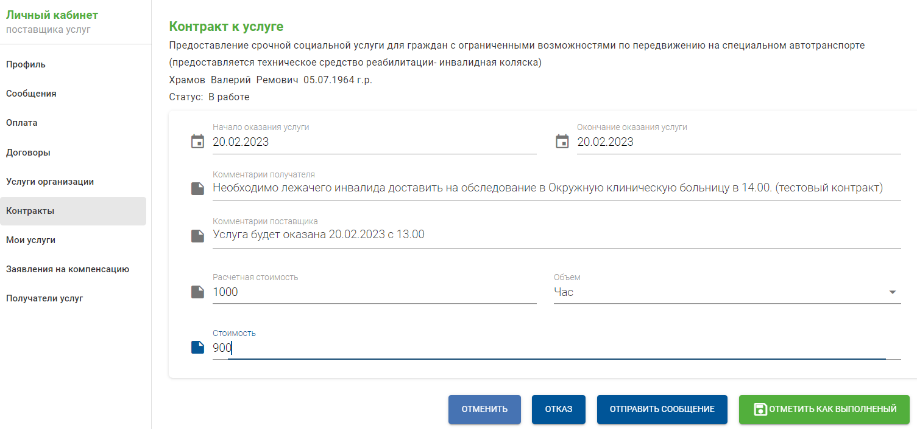
20. Выполненный Контракт подписан со стороны поставщика услуг.
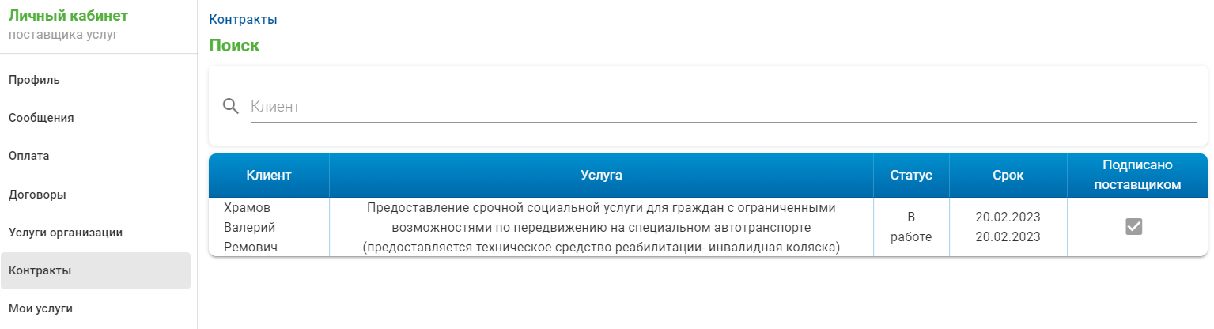
21. Гражданин, ознакомившись с фактической стоимостью предоставленной услуги, принимает решение о выполнении контракта.
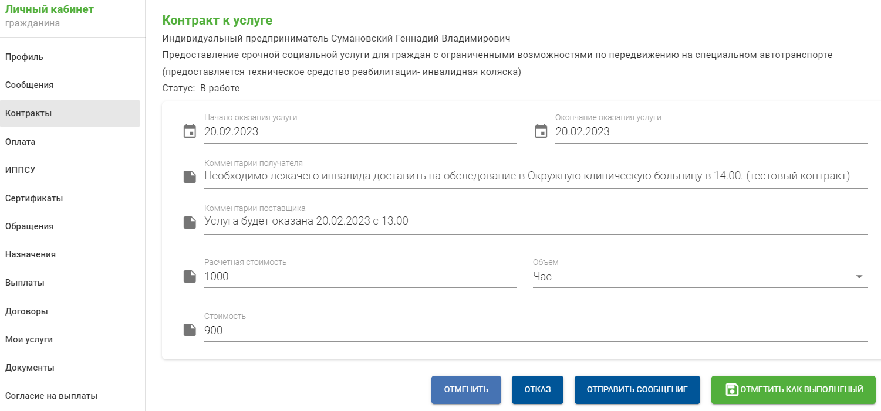
22. В Личном кабинете гражданина Статус контракта изменяется на «Исполнен»
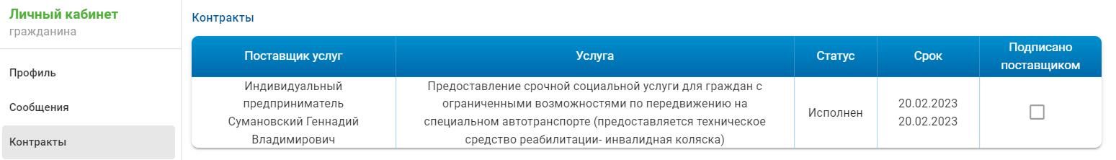
23. В Личном кабинете гражданина, в разделе «Оплата» отобразится информация о счете на оплату предоставленной услуги.
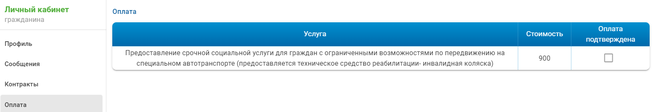
24. В Личном поставщика услуг, в разделе «Оплата» отобразится информация о счете на оплату предоставленной услуги получателем.
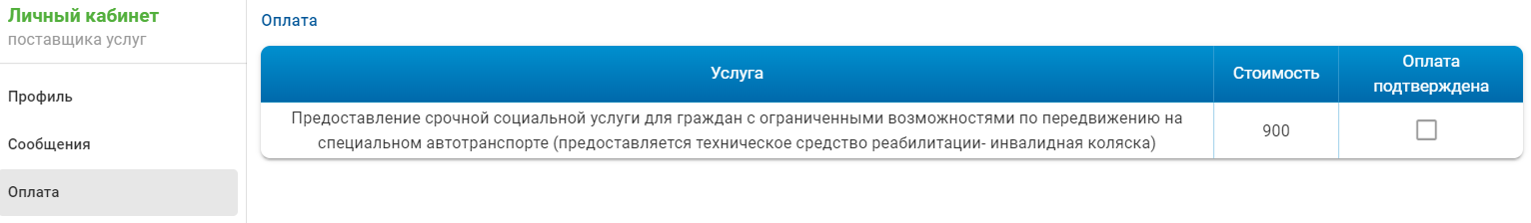
25. После получения оплаты за предоставленную услугу, поставщик услуг в личном кабинете, кликнув на строку таблице в разделе «Оплата», ставит отметку об оплате, нажав на кнопку «Подтвердить оплату».
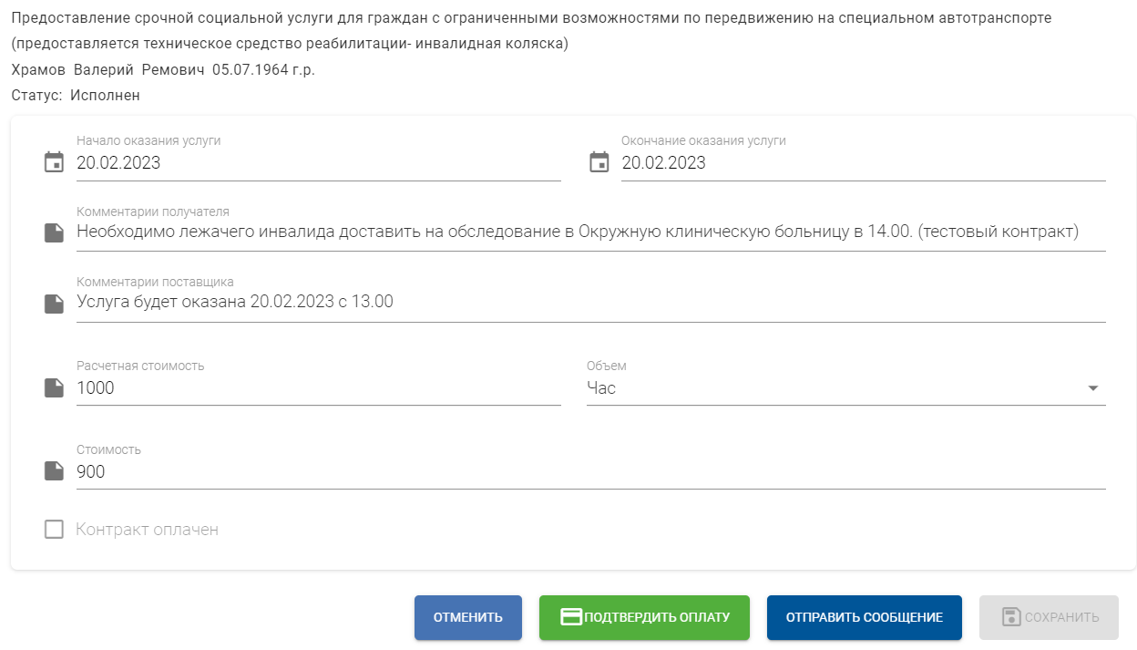
26. В Личном поставщика услуг, в разделе «Оплата» отобразится информация об оплаченной гражданином услуге.
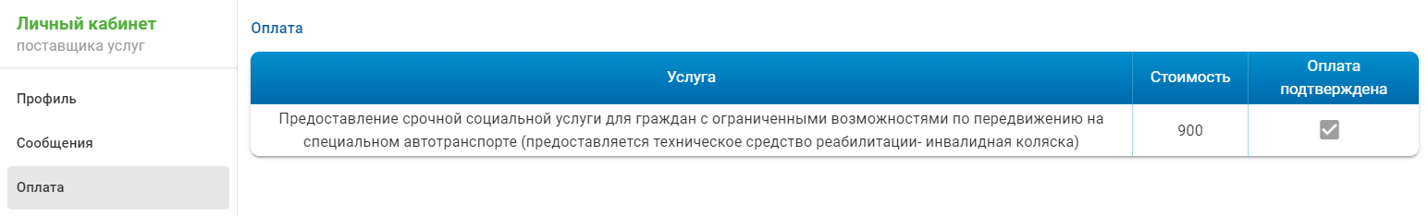
27. В Личном кабинете гражданина, в разделе «Оплата» отобразится информация об оплаченной гражданином услуге.
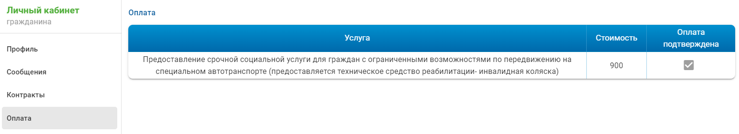
28. При клике на строку таблице в разделе «Оплата», гражданин может просмотреть информацию о контракте.
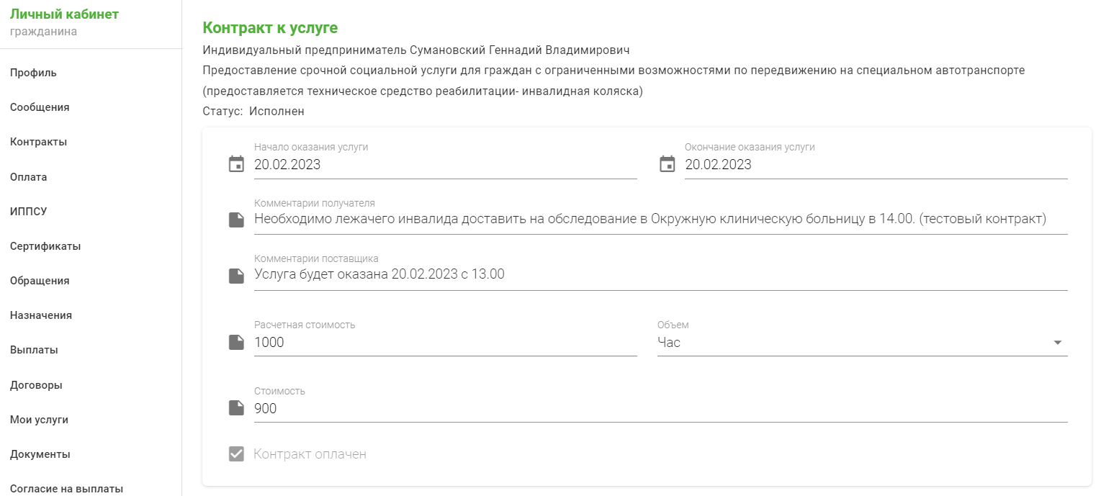
На данном этапе контракт по каталогу услуг исполнен поставщиком услуг и оплачен получателем услуг.

Обмен сообщениями между гражданином – получателем услуг и поставщиком на портале социальных услуг (уберизация).

Инициатором направления сообщений является гражданин – получатель услуг.
Для отправки сообщений гражданину необходимо:
1. Войти на портал в браузере по ссылке https://socportal.admhmao.ru/

2. Авторизоваться через портал госуслуг, нажав на кнопку «ВОЙТИ».

3. На главной странице портала выбрать Категорию услуги

4. Используя фильтр, можно выбрать территорию

5. Выбрать поставщика услуг

6. В карточке поставщика услуг нажать на кнопку «Отправить сообщение».
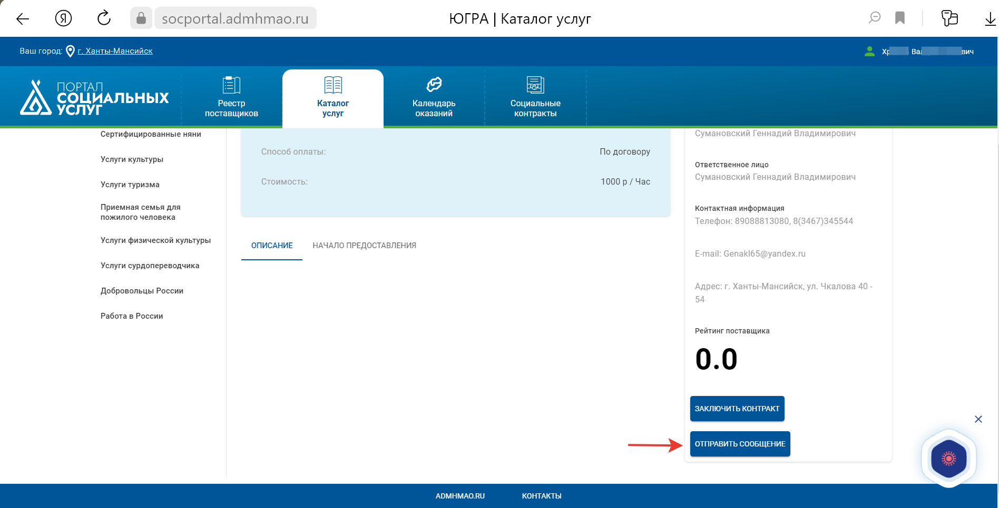

7. В открывшейся форме ввести текст сообщения и нажать на кнопку «Отправить».
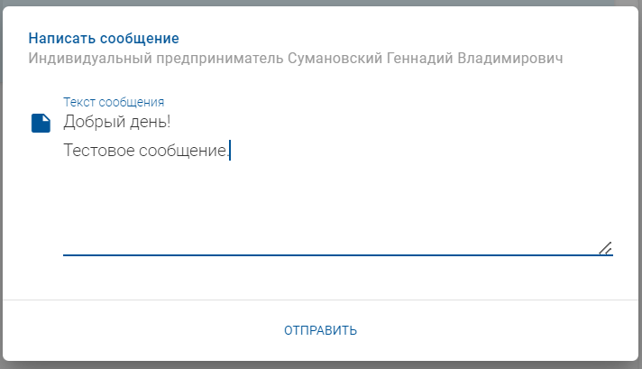

8. Отобразится сообщение с портала:
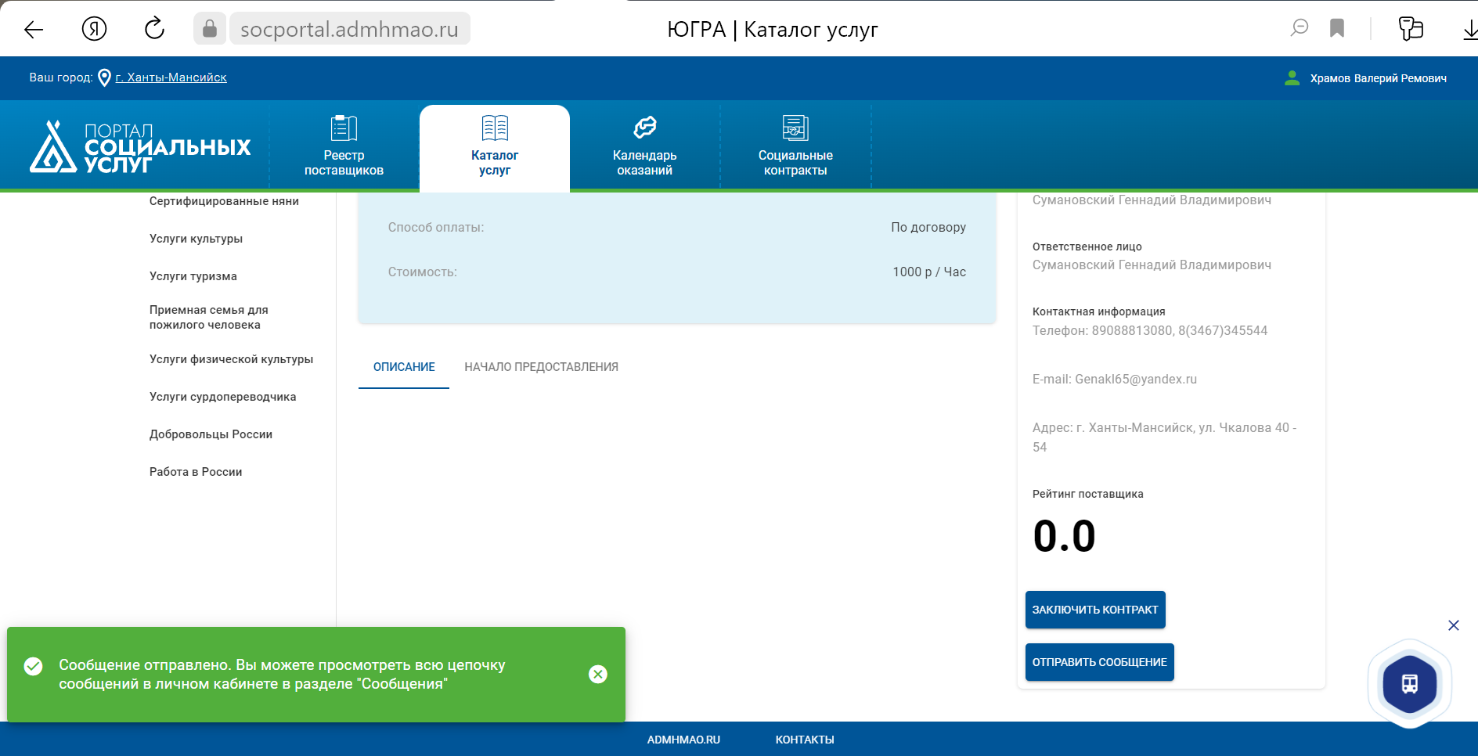

9. Дальнейшую переписку с данным поставщиком можно осуществлять в личном кабинете в разделе «Сообщения». Для входа в личный кабинет нужно кликнуть на ФИО и нажать на кнопку «Личный кабинет».
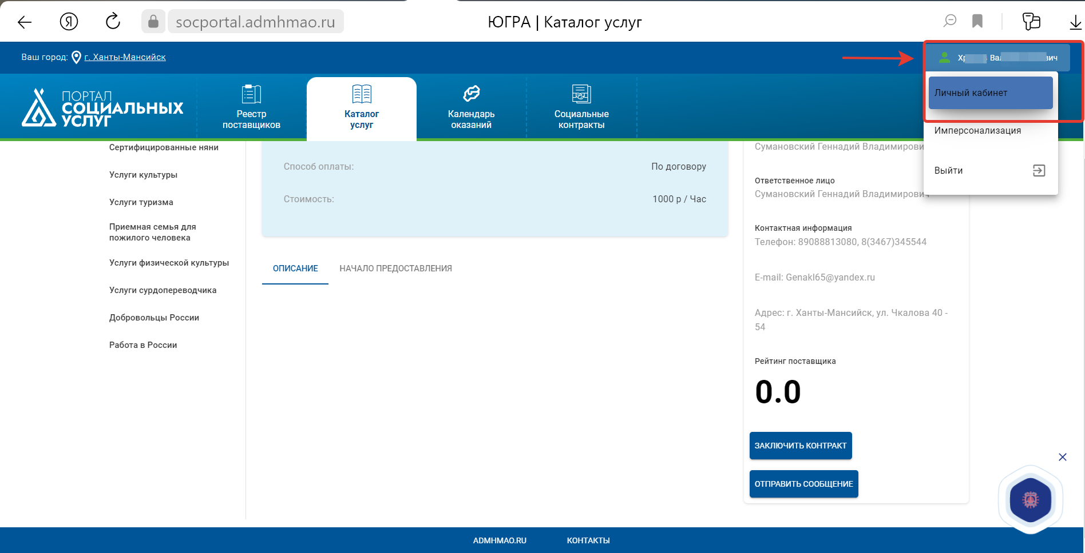

10. В личном кабинете перейти в раздел «Сообщения»
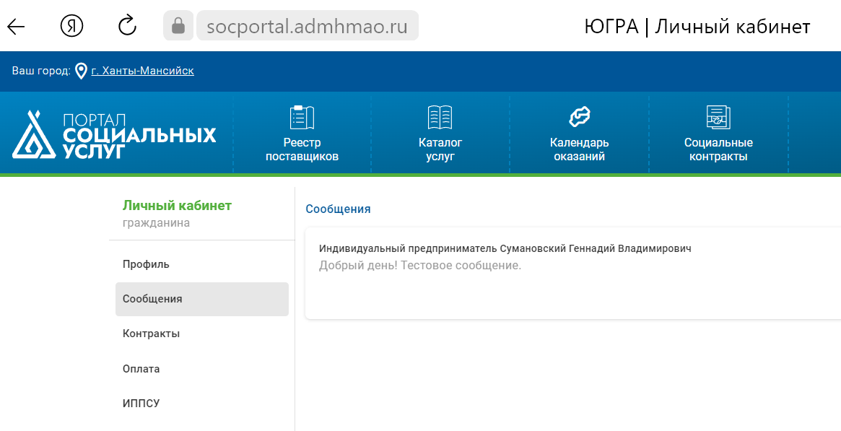
В разделе отображается информация кому направлено сообщение и текст сообщения.

Поставщику услуг для ответа на сообщение необходимо:
1. Войти на портал соцуслуг в браузере по ссылке https://socportal.admhmao.ru/
2. Авторизоваться через портал госуслуг, нажав на кнопку «ВОЙТИ».
3. Перейти в личный кабинет в раздел «Сообщения».
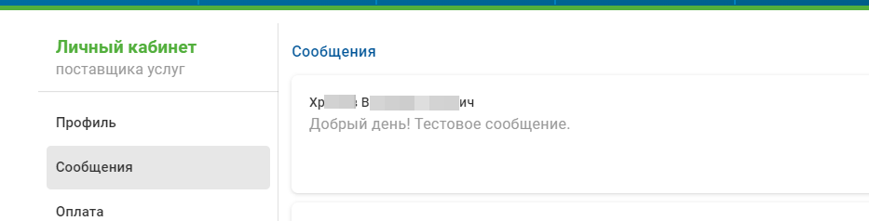
4. Для ответа кликнуть на сообщение, ввести текст ответа и нажать кнопку «Отправить»
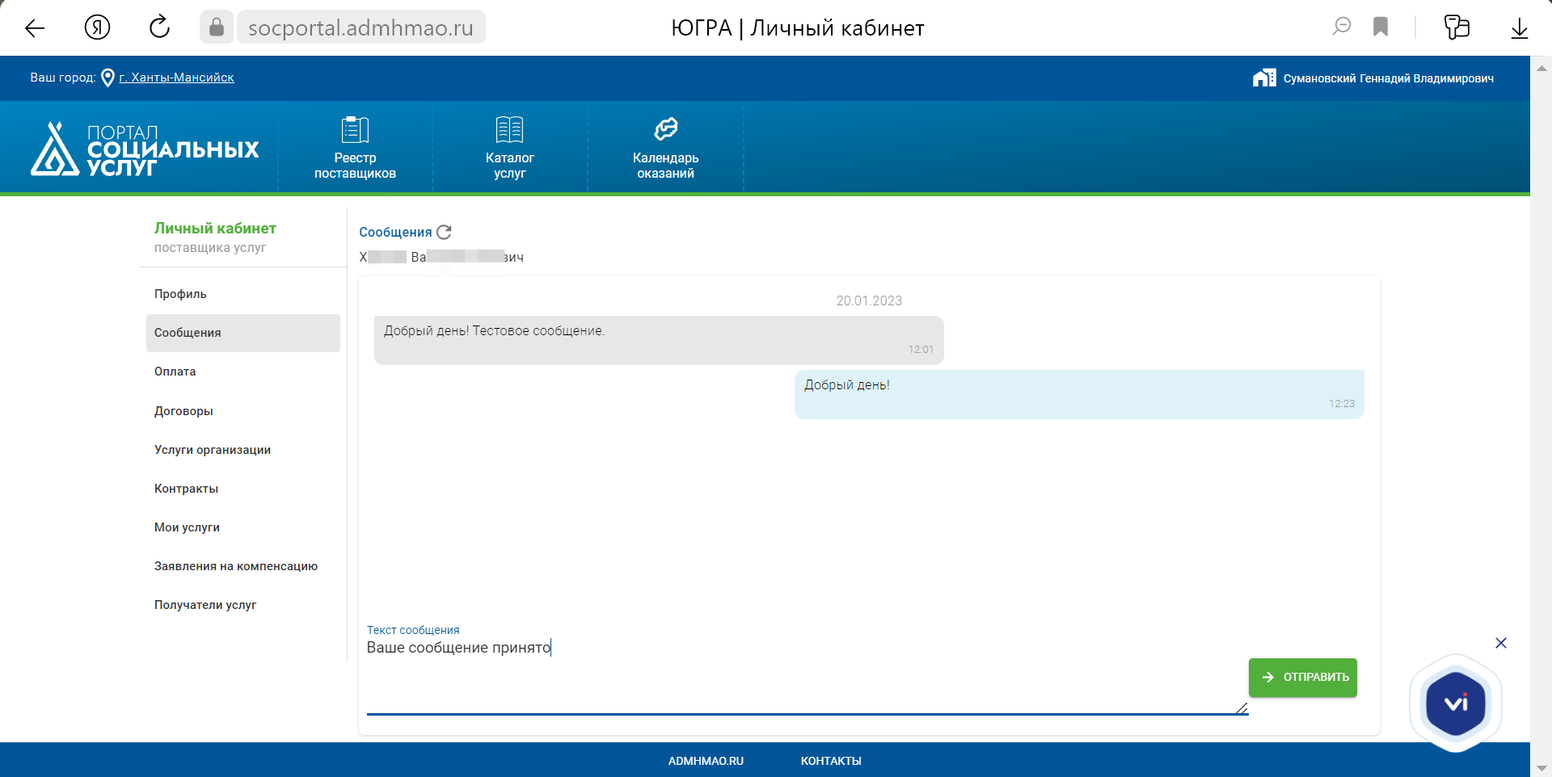

В личном кабинете поставщика услуг в разделе «Сообщения» отобразится переписка с гражданином.
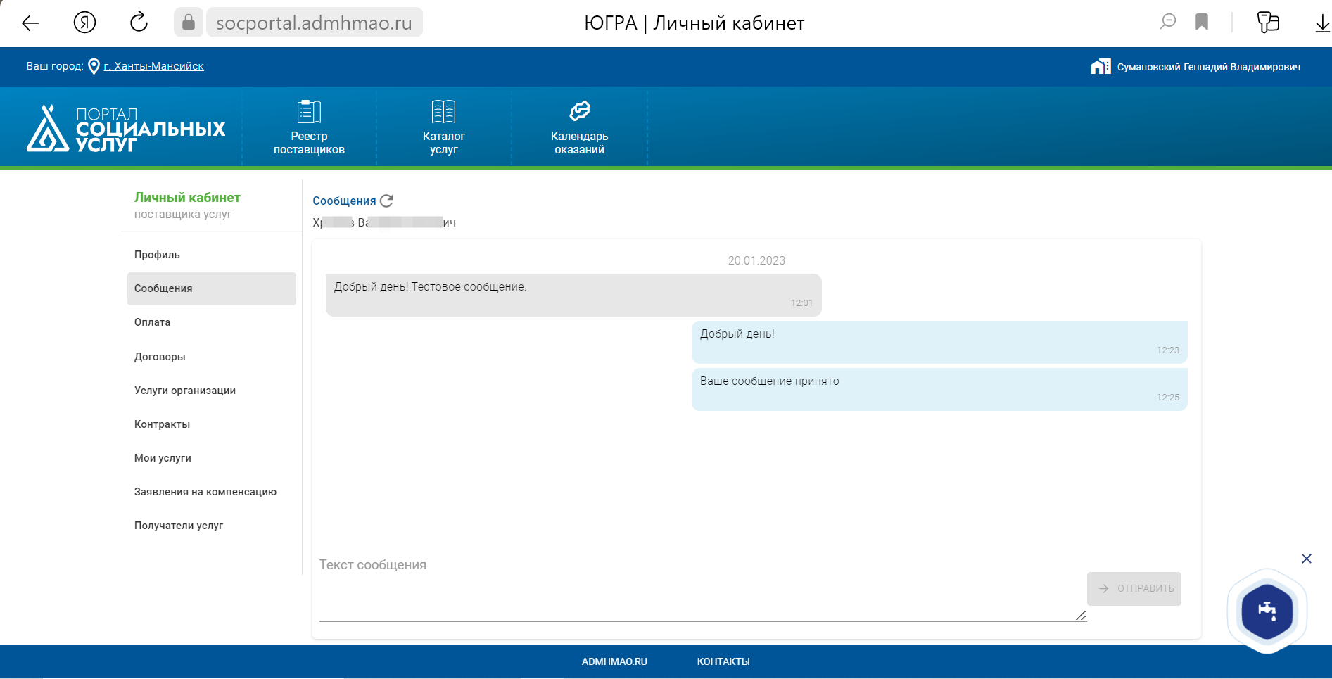

В личном кабинете гражданина в разделе «Сообщения» отобразится переписка с поставщиком услуг.
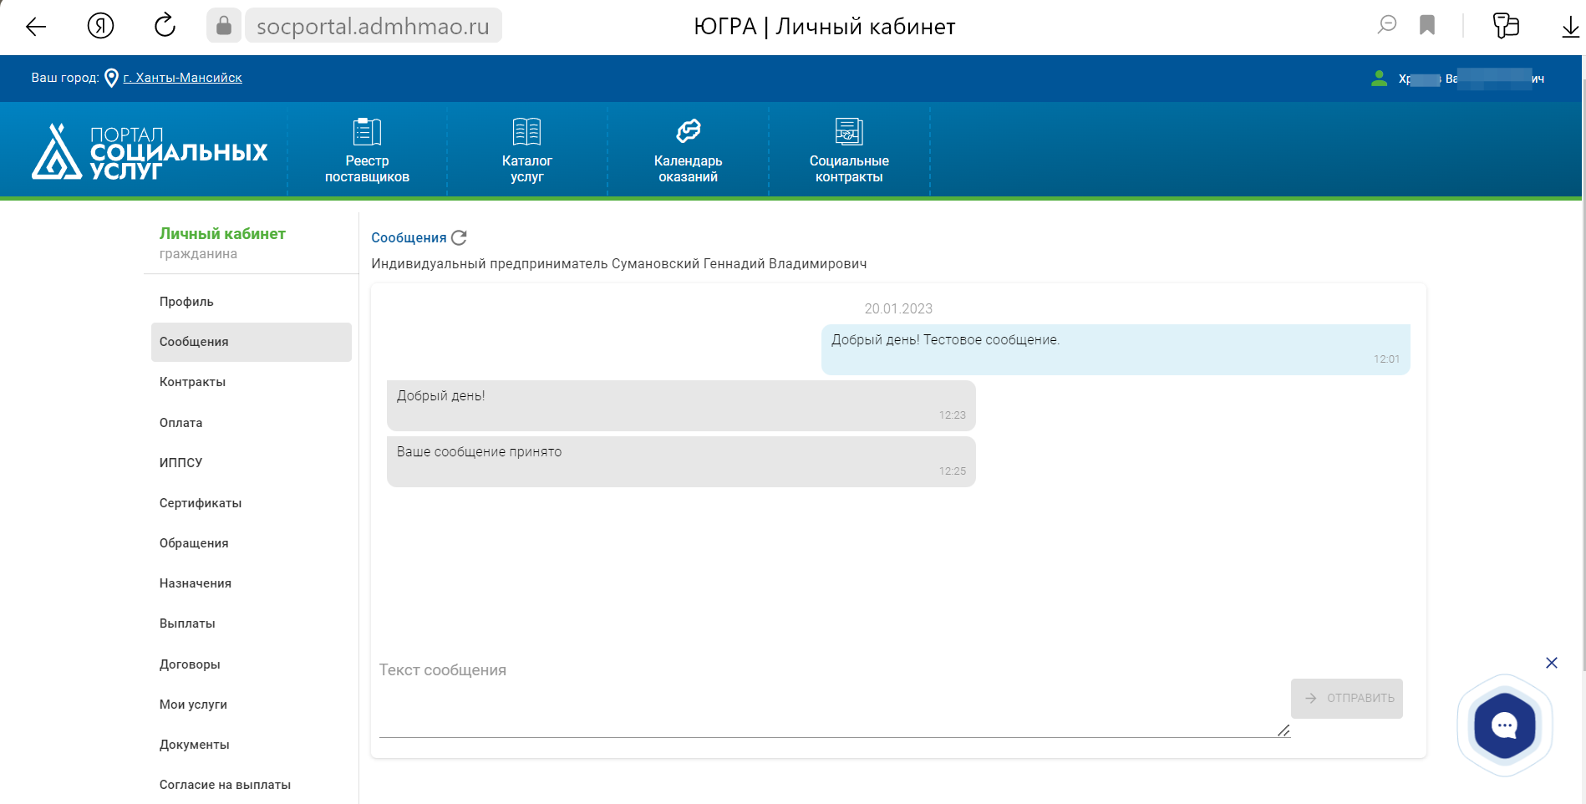

Регламент работы по подаче заявления о предоставлении услуг, в том числе по Сертификату, Социальному сертификату.

Подача заявления на получение сертификата, социального сертификата на оплату услуг.
Право на получение сертификата, социального сертификата на оплату услуг имеют граждане, признанные нуждающимися в социальном обслуживании. У таких граждан, в ППО АСОИ, должно присутствовать действующее обращение [601]_Признание нуждающимся в оказании социальных услуг.
В личном кабинете гражданина, признанного нуждающимся в социальных услугах, в разделе ИППСУ, должна отображаться Индивидуальная программа предоставления социальных услуг.
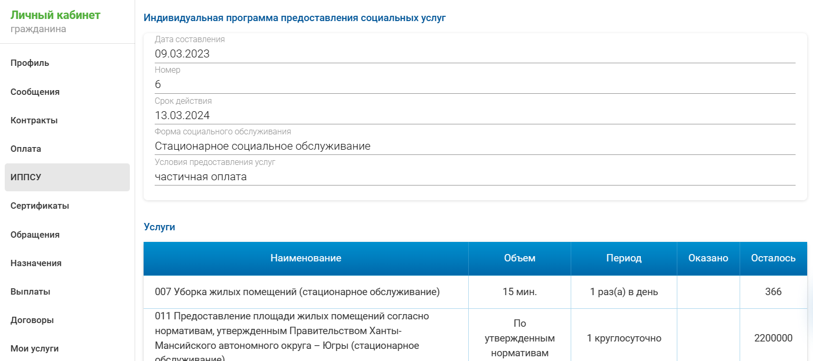

В разделе Обращения должно отображаться обращение [601]_Признание нуждающимся в оказании социальных услуг со статусом «Удовлетворено».
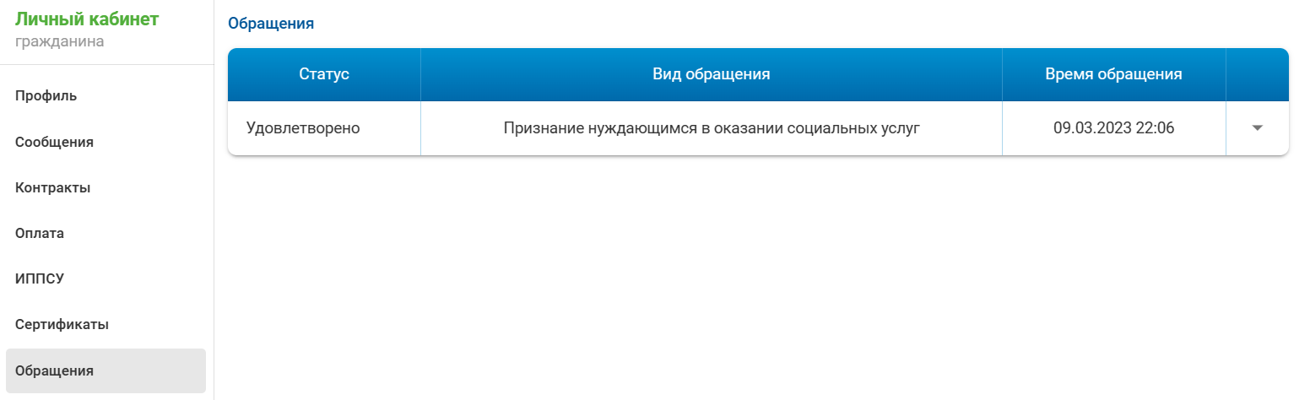
Для подачи заявления для получения сертификата, социального сертификата на оплату услуг, гражданин должен перейти в раздел «Сертификаты», нажать на кнопку «Подать заявление на сертификат»
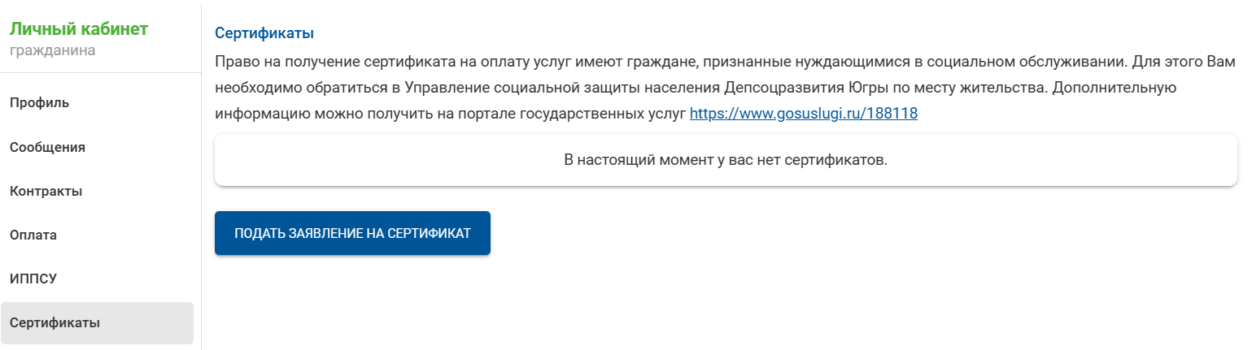
Выбрать из списка необходимый сертификат, например «Социальный сертификат». Если условия, описанные выше, не соблюдены, то отобразится сообщение
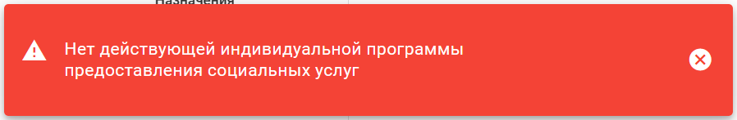
Если условия получения сертификата соблюдены, то в разделе «Сертификаты» отобразится информация о заявлении на предоставление Социального сертификата.
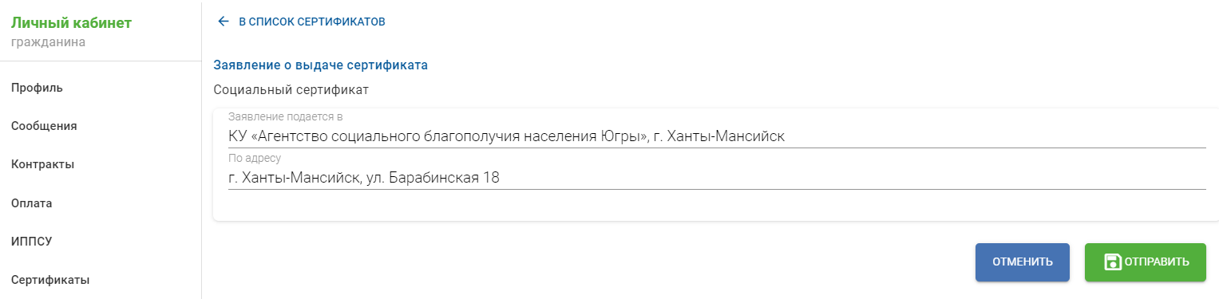
Отобразятся кнопки «Отменить» и «Отправить».
При нажатии на кнопку «Отправить» в ППО АСОИ формируется обращение [602] Социальный сертификат на получение государственных (муниципальных) услуг в социальной сфере.
В личном кабинете гражданина, в разделе «Сертификаты» отобразится информация о направленном заявлении.
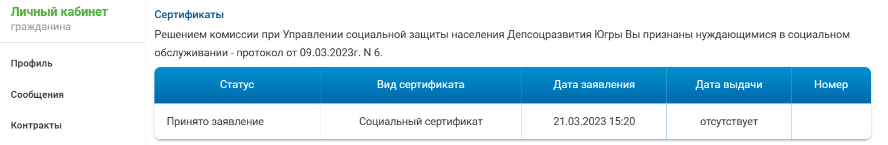
Статус «Принято заявление».
Специалисты Агентства (УСЗН) вносят в ППО АСОИ, в обращение [602] информацию о рекомендованных поставщиках услуг и о решении по обращению.

Если решение по обращению «Удовлетворено», то на соцпортале, в личном кабинете гражданина, в разделе «Сертификаты» отобразится информация о принятом решении.
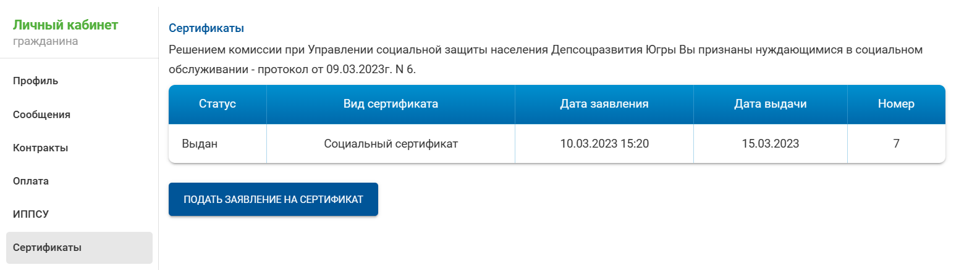
При клике на строку таблицы, отобразится полная информация о выданном сертификате.
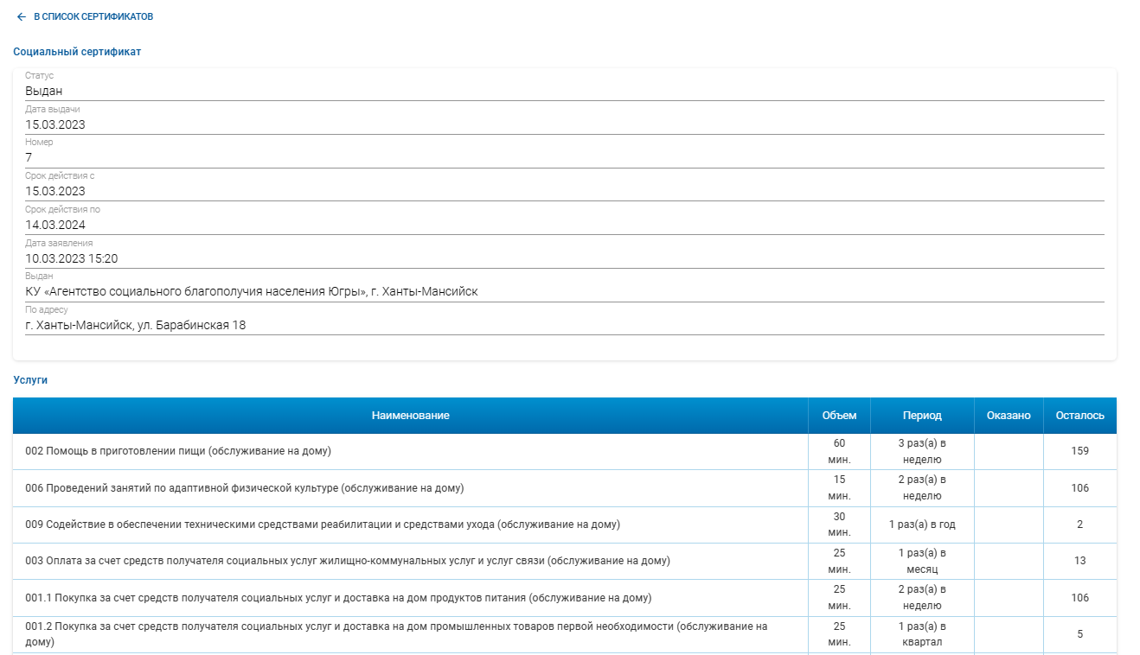
Отобразятся рекомендованные поставщики для заключения договора на оказание социальных услуг.

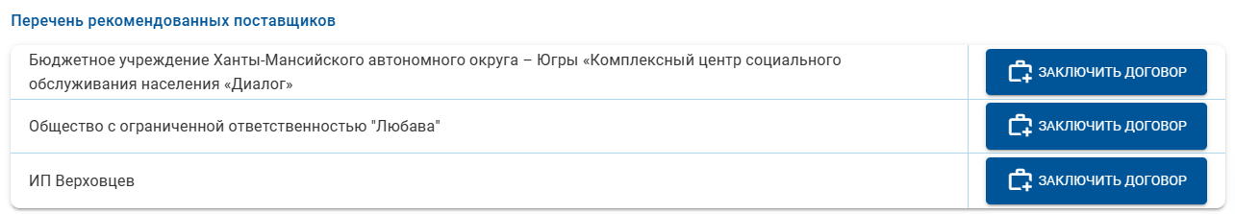

Подача заявления получателем услуг о предоставлении услуг с портала соцуслуг.
Подача заявления о предоставлении услуг по сертификату (социальному сертификату) осуществляется в разделе «Сертификаты», в личном кабинете гражданина. Подача заявления о предоставлении услуг по ИППСУ осуществляется в разделе «ИППСУ».
Для подачи заявления необходимо нажать на кнопку «Заключить договор» с одним из поставщиков услуг.
При нажатии на кнопку отобразится сообщение
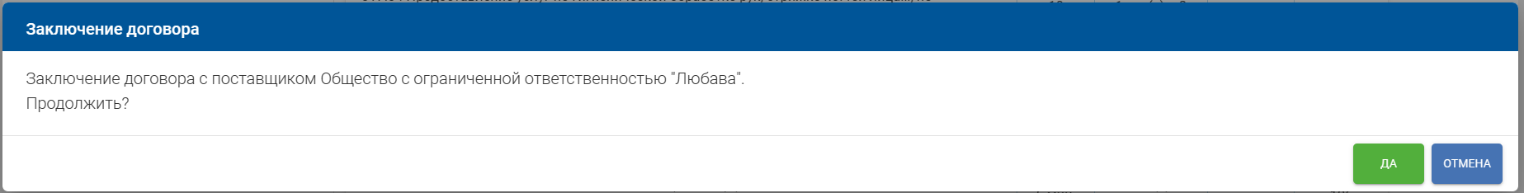
Если выбрана кнопка «Да», то отобразится сообщение
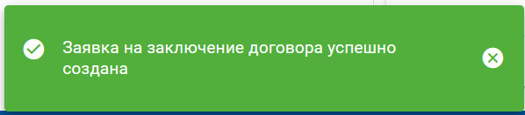
В перечне рекомендованных поставщиков изменится отображение кнопок
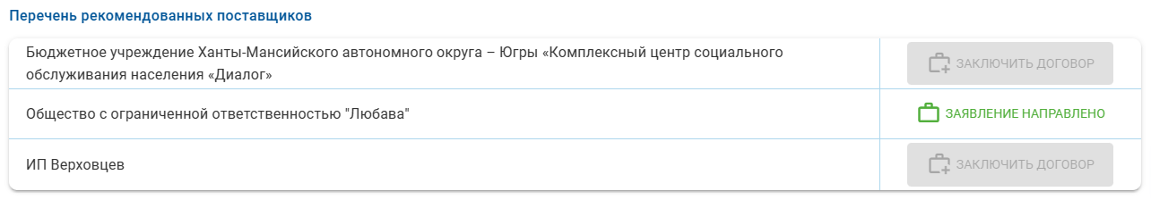
В личном кабинете гражданина, в разделе «Договоры» сформируется информация о направленном заявлении поставщику услуг со статусом «На заключении»
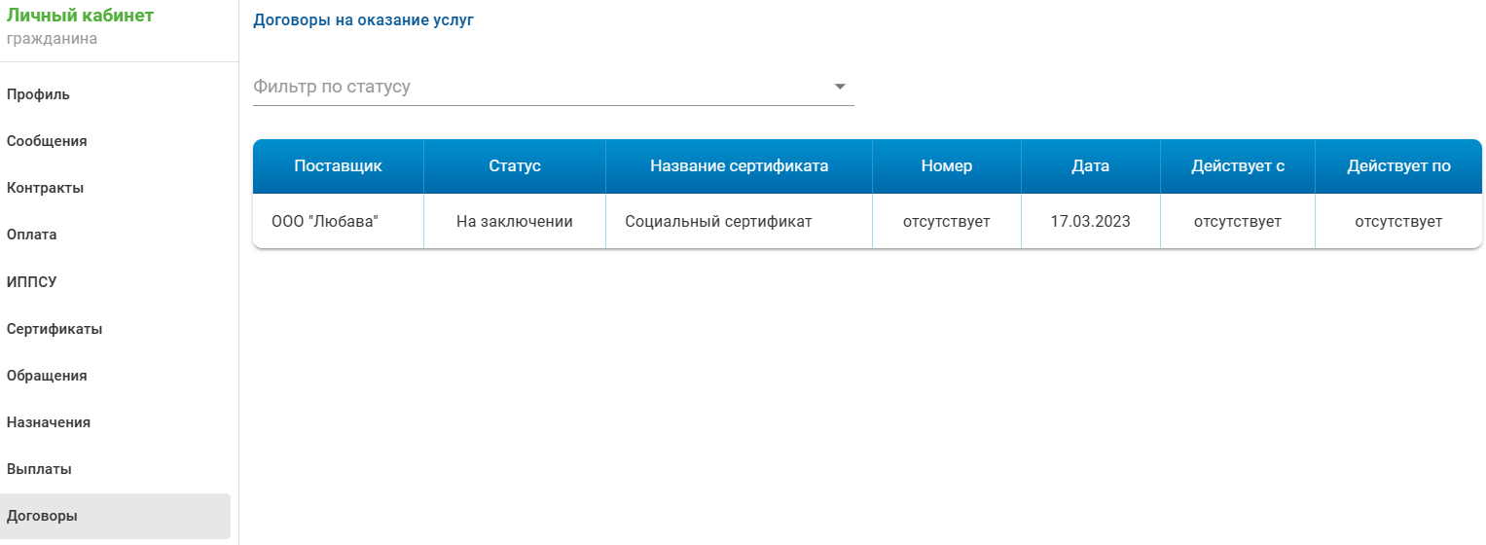
В ППО АСОИ, в карточке гражданина сформируется обращение [603] Получение социальных услуг (по формам обслуживания), поданное через портал социальных услуг.
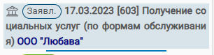

Редактирование договора поставщиком услуг.
В личном кабинете поставщика услуг, в разделе «Договоры» отобразится информация о направленном гражданином заявлении поставщику услуг со статусом «На заключении»
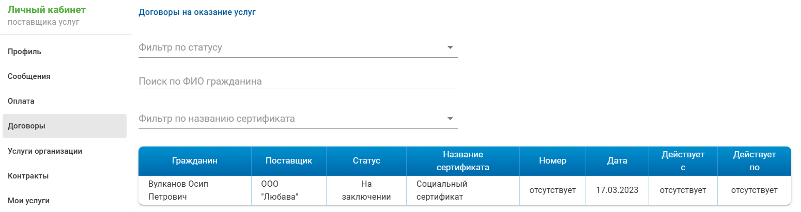
Кликнув на строку таблицы, поставщик услуг может ознакомиться с содержимым заявления на предоставление услуг, с услугами, которые необходимо предоставить гражданину.
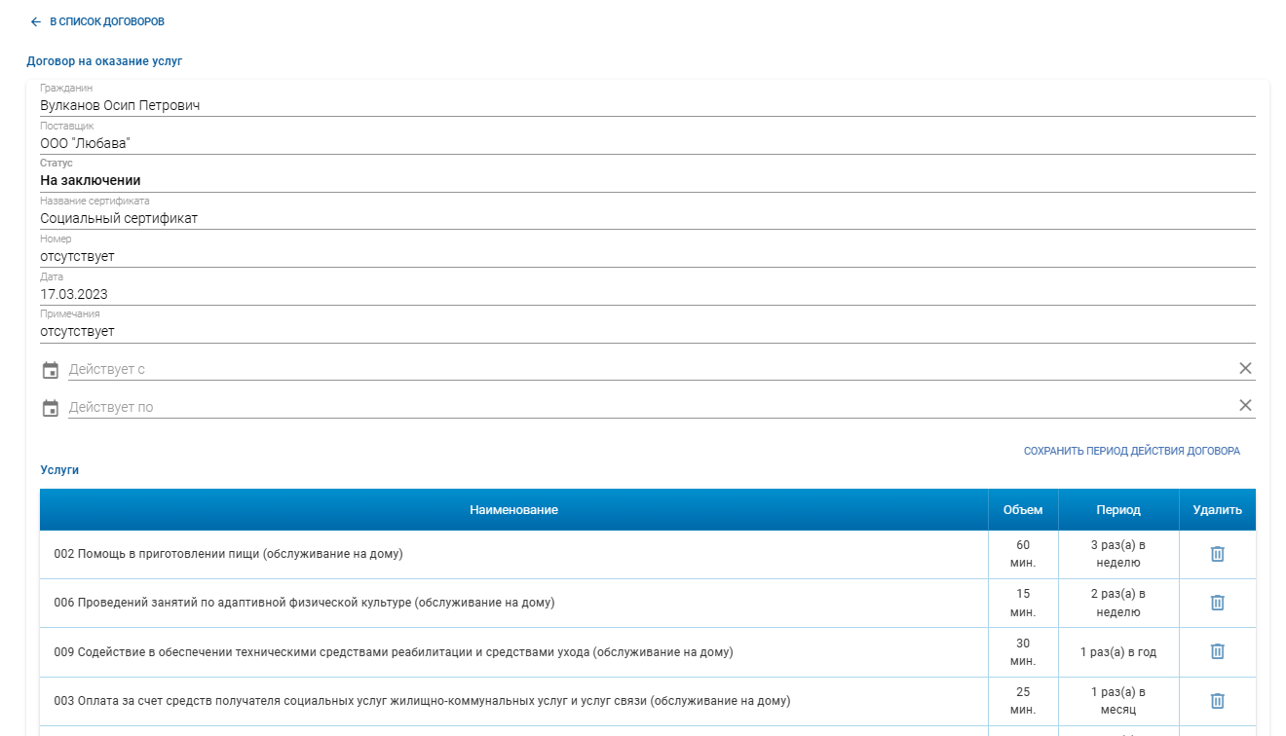
Если в перечне услуг отображаются услуги, которые поставщик не будет оказывать гражданину, то поставщик может их отредактировать, удалив не оказываемые услуги. Для этого нужно кликнуть на пиктограмму корзины в строке с услугой .
При клике на корзину отобразится сообщение
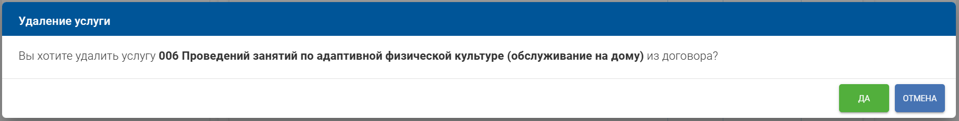
Если выбрана кнопка «Да», то отобразится сообщение
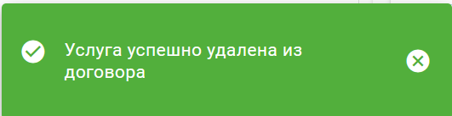
После редактирования перечня услуг, поставщик должен указать сроки действия договора
И нажать на ссылку «Сохранить период действия договора»
отобразится сообщение
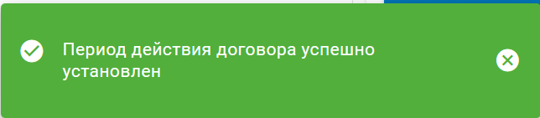

Подписание договора поставщиком услуг.
После установления срока действия договора, поставщик услуг должен нажать на кнопку «Подписать договор»
При нажатии на кнопку «Подписать договор» отобразится сообщение
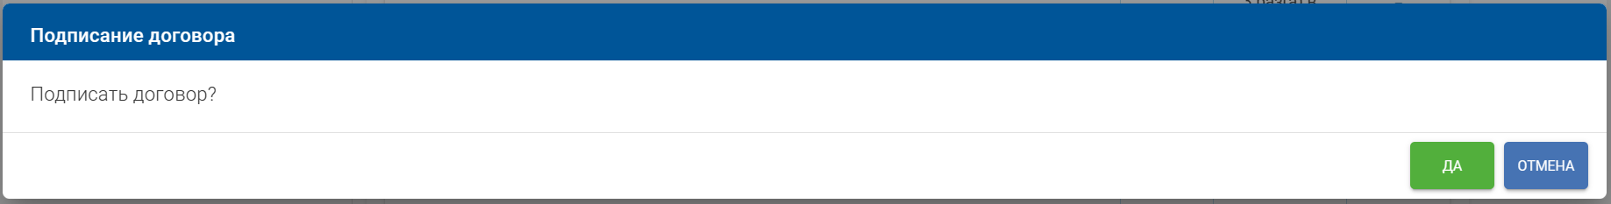
Если выбрана кнопка «Да», то отобразится сообщение
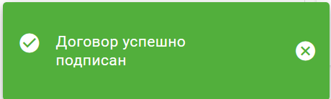
В ППО АСОИ, в обращении 603 отобразится информация о подписании договора со стороны поставщика услуг и сроках действия договора
В личном кабинете поставщика услуг, в разделе «Договоры» отобразится информация о направленном гражданином заявлении поставщику услуг со статусом «На подписании», с указанными сроками действия договора.
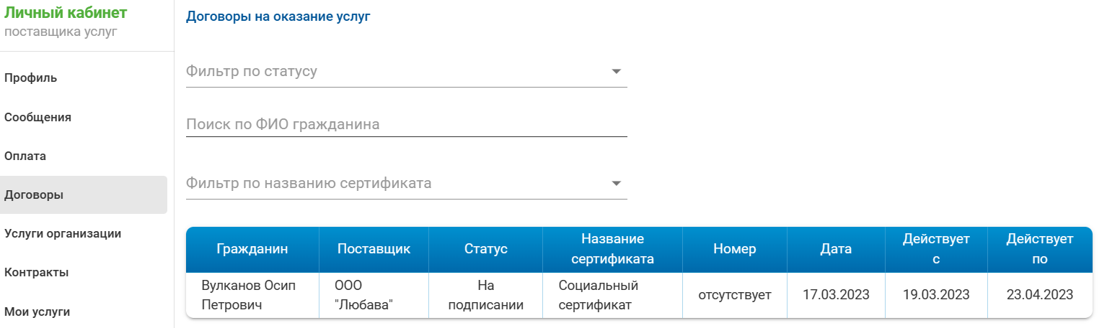
В разделе «Получатели услуг» личного кабинета поставщика услуг отобразится информация о гражданине.
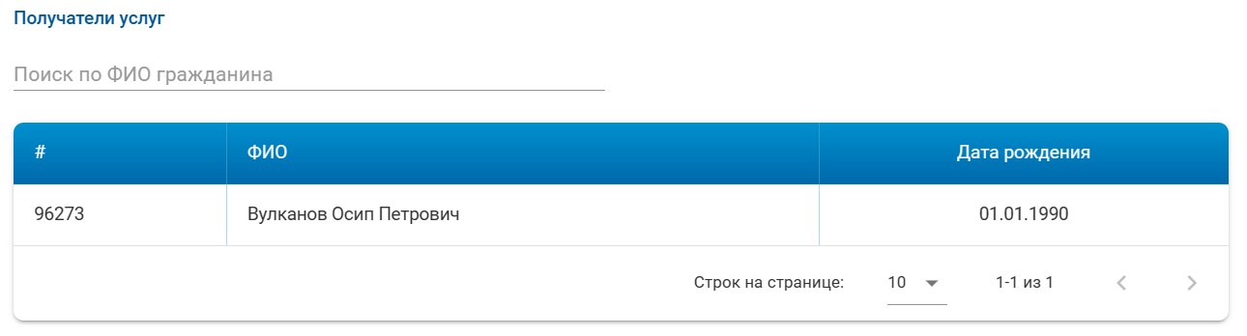
Для просмотра полной информации о гражданине необходимо кликнуть на строку в таблице.
Общая информация:
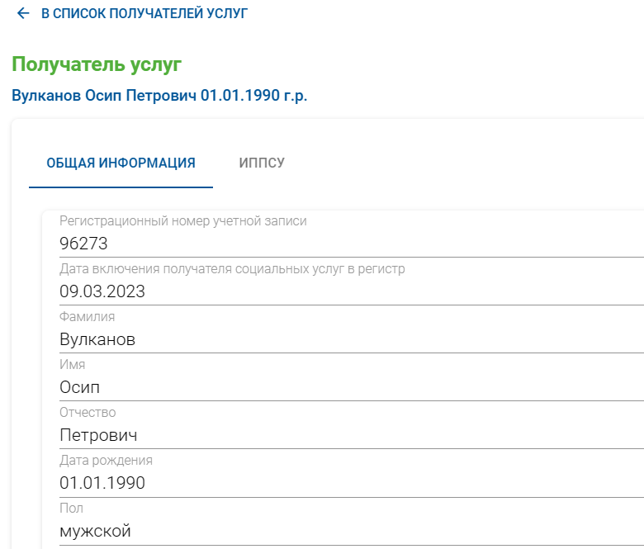
ИППСУ:
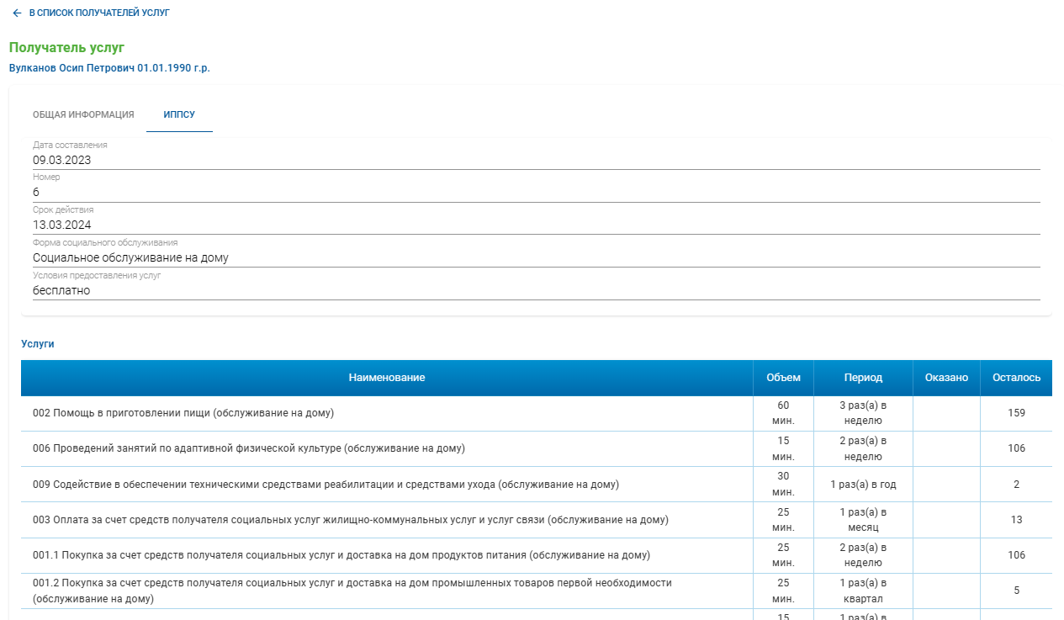

Подписание договора получателем услуг.
В личном кабинете гражданина, в разделе «Договоры» отобразится информация о направленном заявлении поставщику услуг со статусом «На подписании», с указанными сроками действия договора.
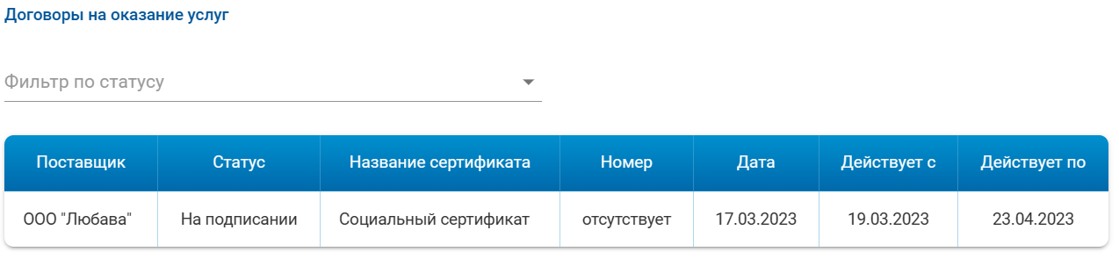
При клике на строку таблицы, отображается полная информация о договоре и кнопки
Если гражданин согласен с условиями договора, то необходимо нажать на кнопку «Подписать договор».
При нажатии на кнопку «Подписать договор» отобразится сообщение
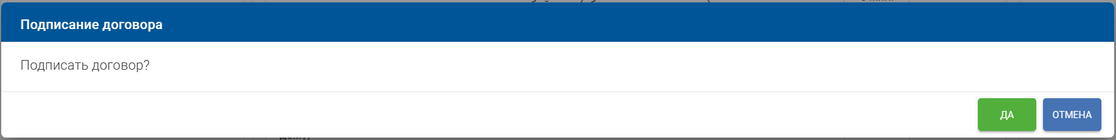
Если выбрана кнопка «Да», то отобразится сообщение
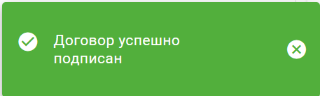
В ППО АСОИ, в обращении 603 отобразится информация о подписании договора со стороны гражданина – получателя услуг
В ППО АСОИ, в обращении 603 отобразится решение «Удовлетворено»
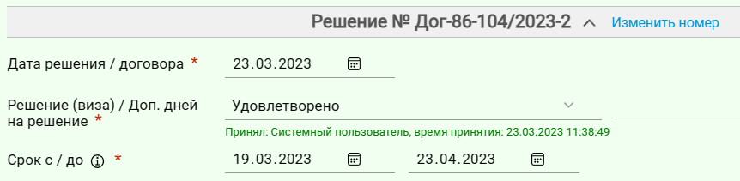
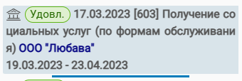
В личном кабинете гражданина, в разделе «Договоры» отобразится информация о направленном заявлении поставщику услуг со статусом «Действующий».
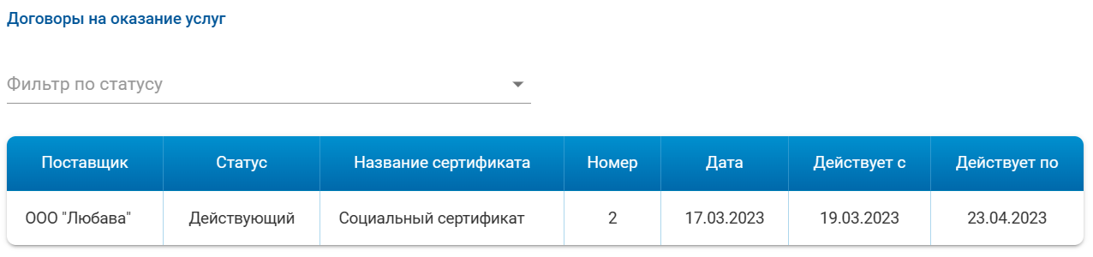
При клике на строку таблицы, отображается полная информация о договоре и кнопки
На данном этапе договор между получателем услуг и поставщиком на оказание социальных услуг по социальному сертификату заключен.
Заключение договора по сертификатам происходит аналогичным образом.
Заключение договора по ИППСУ начинается из раздела ИППСУ личного кабинета гражданина, следующие шаги аналогичны заключению договора по социальному сертификату.
Получатель услуг и поставщик могут ознакомиться с текстом договора, кликнув на ссылку «Печать договора».

Добавление услуг в Календаре оказаний услуг.
После заключения договора поставщик услуг вносит в Календаре оказаний услуг оказываемые услуги гражданину – получателю услуг.
Для этого поставщик услуг должен перейти в Календарь оказаний, выбрать из списка получателя услуг
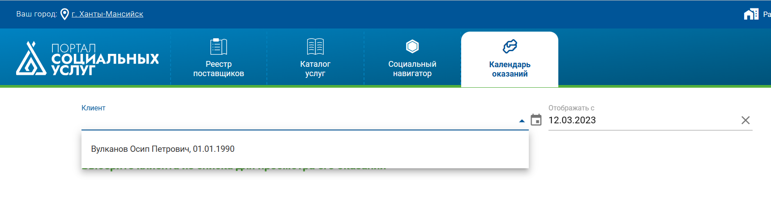
Выбрать в календаре день и время оказания услуги
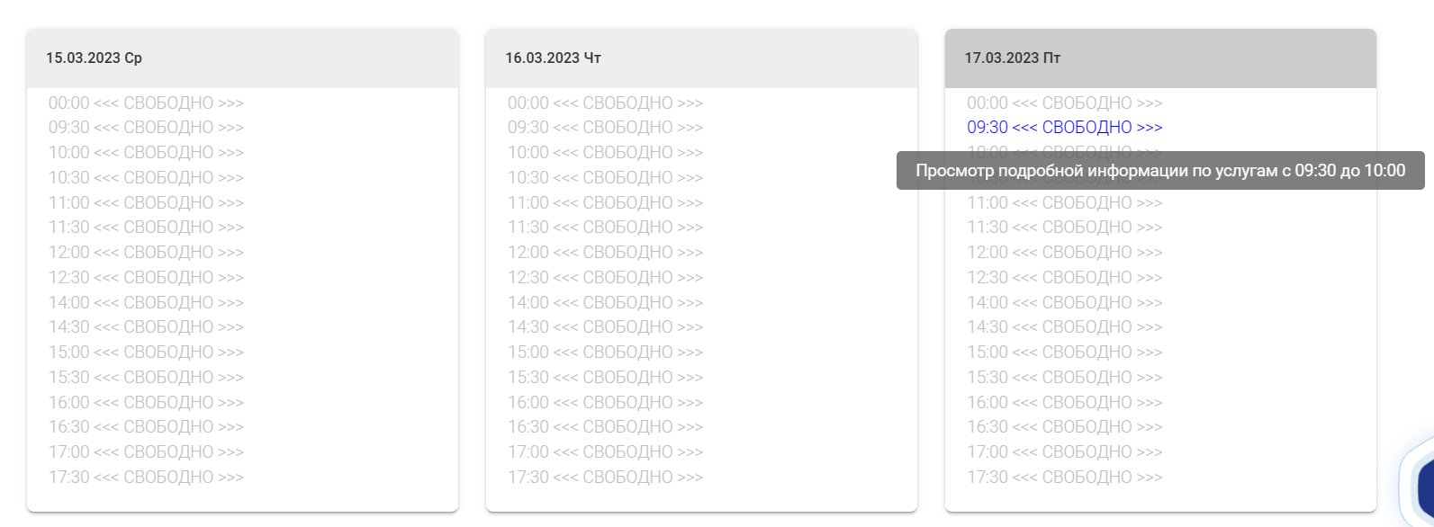
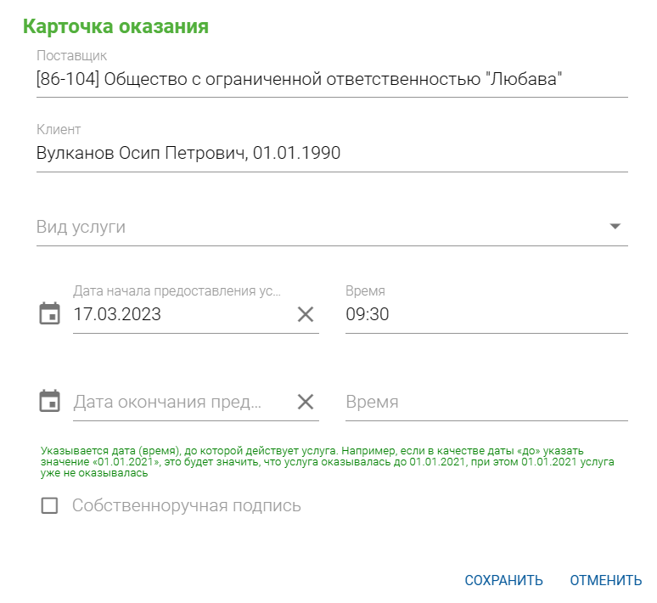
Выбрать услугу
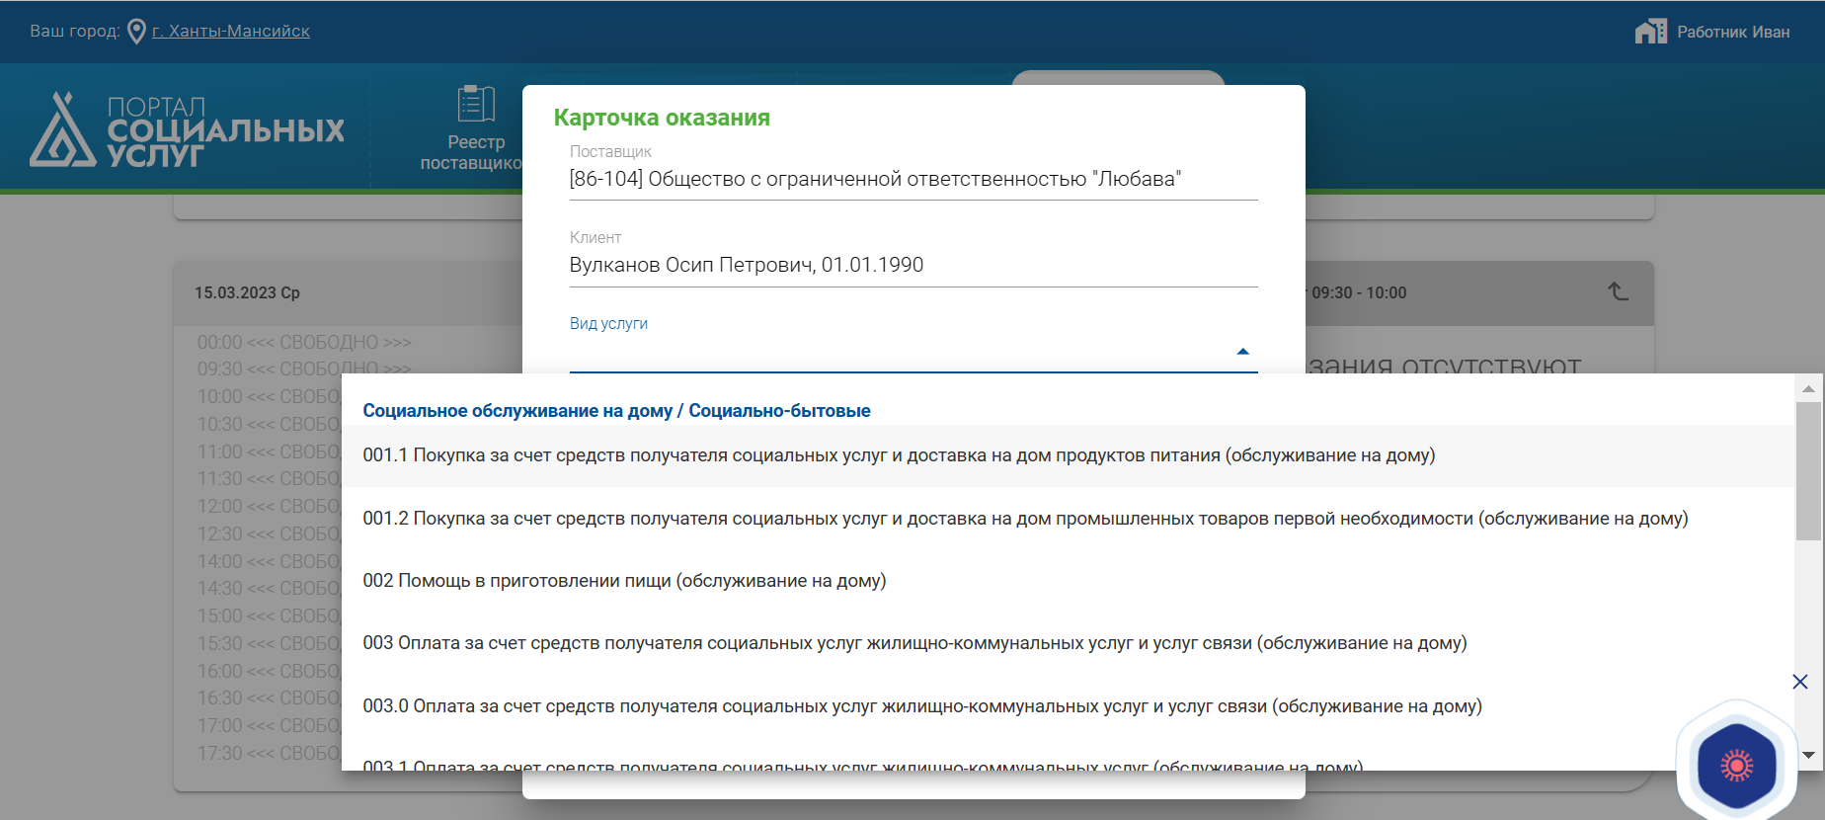
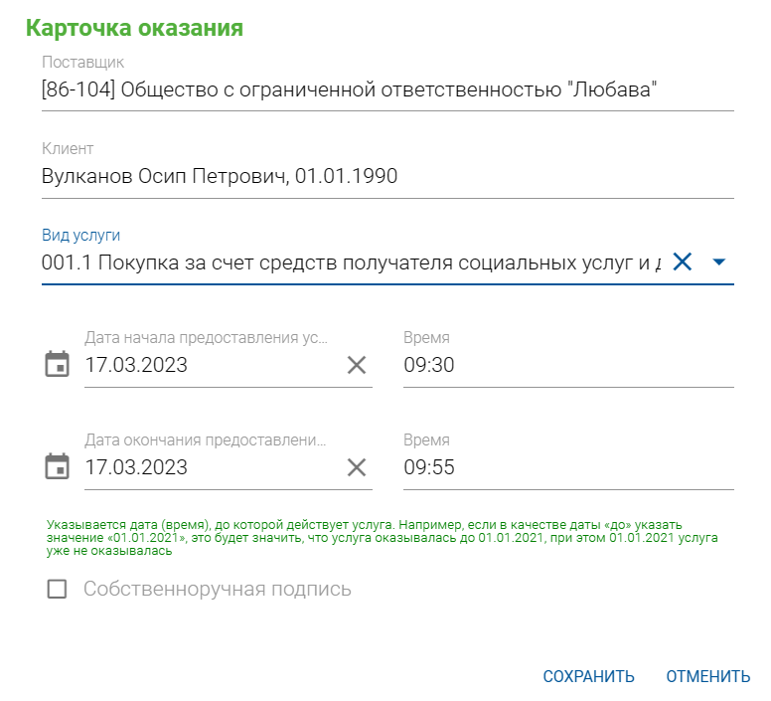
Сохранить выбранную услугу
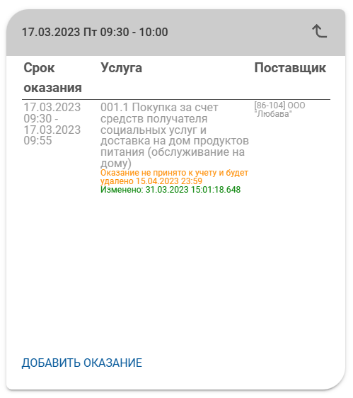
В календаре оказаний отобразится сохранённая услуга.
В ППО АСОИ, в карточке гражданина, автоматически сформируется услуга, созданная поставщиком услуг на соцпортале.
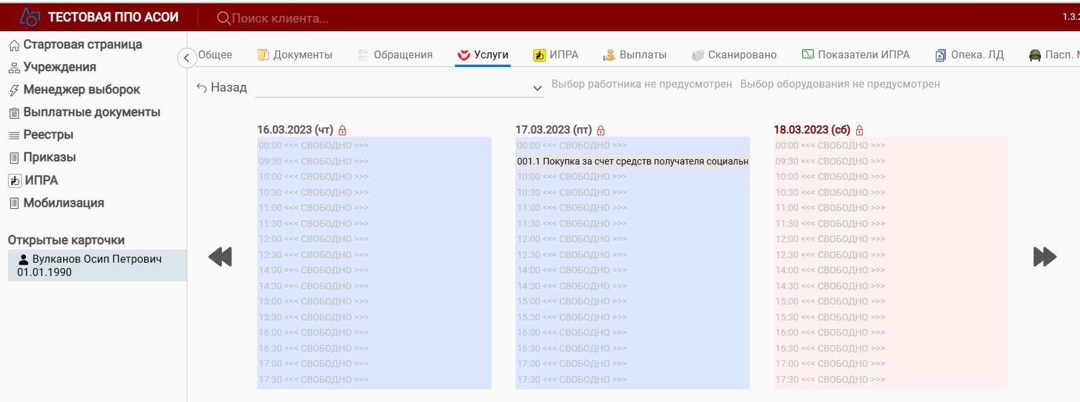
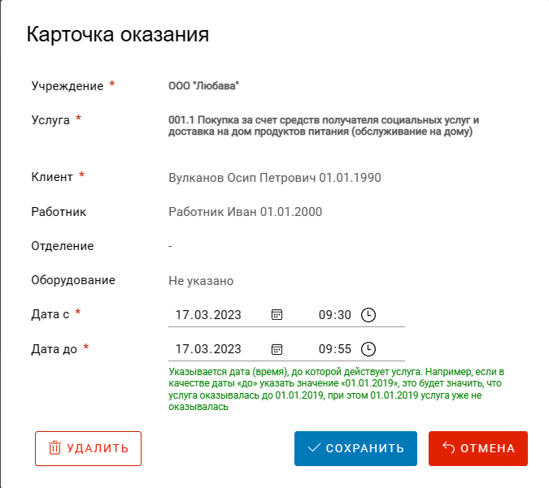

Подтверждение оказания услуги.
Поставщик услуг, социальный работник поставщика услуг, используя смартфон (ноутбук, планшет) авторизуется на портале социальных услуг, входит в календарь оказаний гражданина – получателя услуг и предлагает подтвердить оказание услуги, поставить подпись в карточке оказания услуги
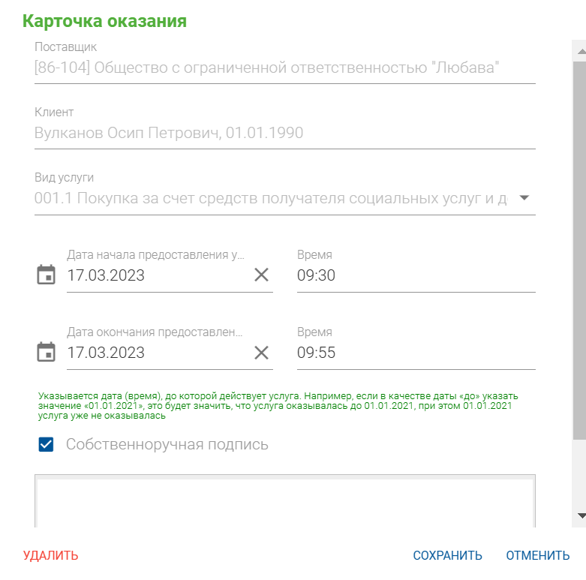
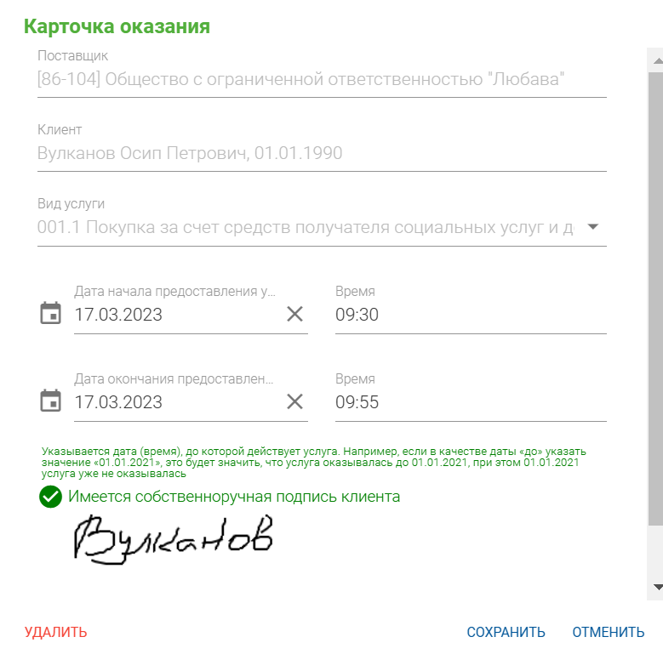
Оказание услуги подтверждено гражданином.
В ППО АСОИ, в карточке гражданина автоматически сформируется подтверждение оказания услуги.
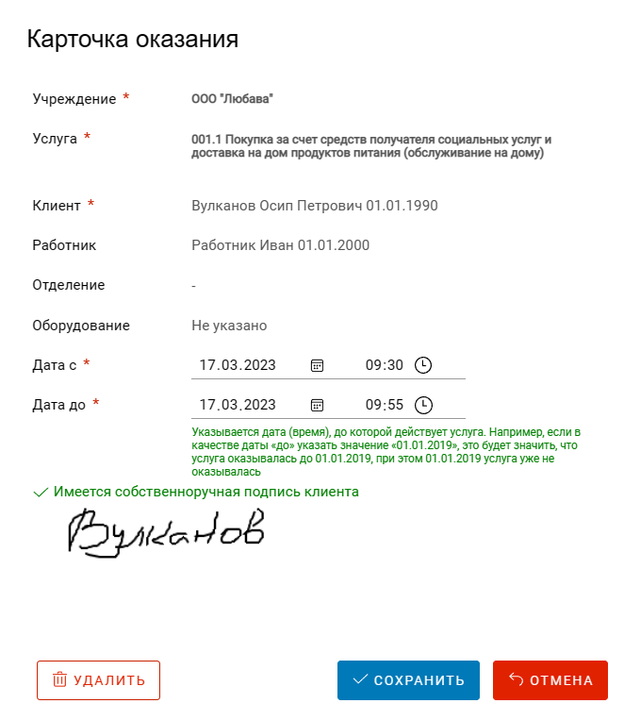
При попытке изменить или удалить услугу из календаря будет отображаться сообщение
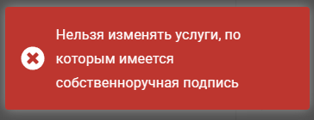

Оказанные услуги
В личном кабинете, в разделе ИППСУ, гражданин может посмотреть количество оказанных услуг
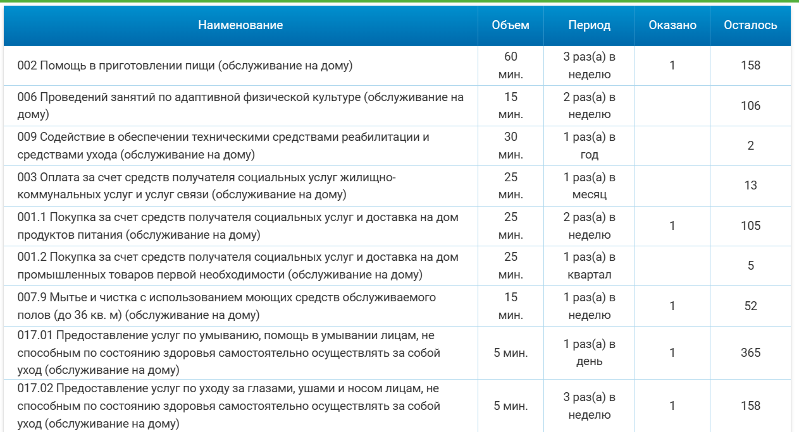

Подписание акта
После того как все услуги по договору поставщиком будут оказаны, гражданин подписывает акт оказанных услуг. Для этого гражданин в личном кабинете переходит в раздел «Договоры», кликает на строку в таблице с договором и в открывшейся форме общей информации о договоре, нажимает кнопку «Подписать акт».
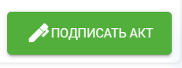
При нажатии на кнопку отобразится сообщение
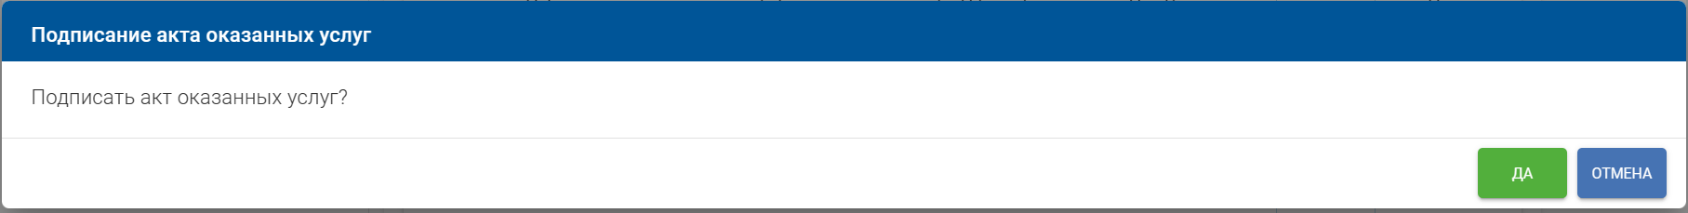
Если выбрана кнопка «Да», то отобразится сообщение
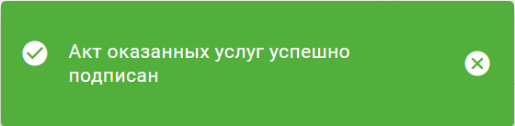
Договор на оказание услуг примет статус «Исполнен»
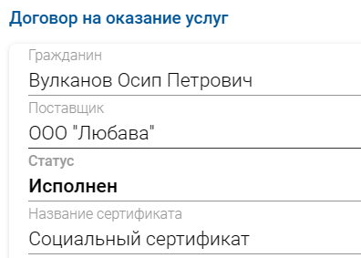
В ППО АСОИ, в обращении 603 отобразится информация о подписании акта получателем услуг
На портале, в личном кабинете поставщика услуг, в разделе «Договоры», отобразится информация о договоре с получателем услуг со статусом «Исполнен»
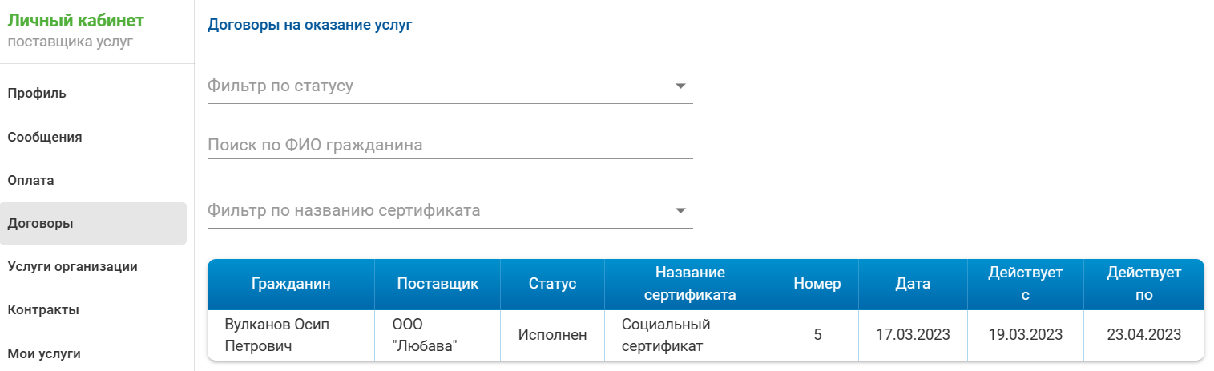

Оценка предоставления услуг
Гражданину – получателю услуг на портале предлагается оценить работу поставщика по предоставлению услуг. Оценка влияет на рейтинг поставщика на портале. Граждане, видя рейтинг поставщика, могут сделать вывод, стоит или нет заключать договор на оказание услуг с данным поставщиком.
Для оценки работы поставщика гражданин должен перейти в раздел договоры в личном кабинете портала, выбрать договор со статусом «Исполнен», оценить работу по пятибалльной шкале, при необходимости добавить комментарий.
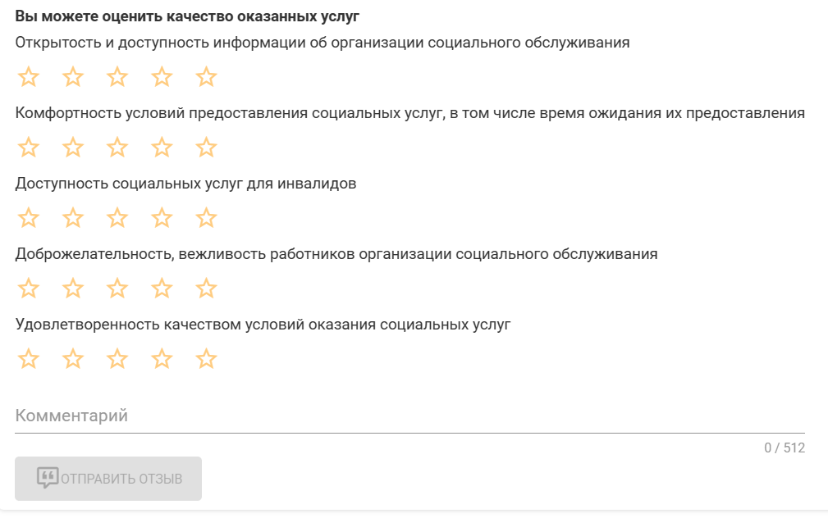
Нажать на кнопку «Отправить отзыв».
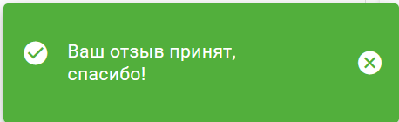
После сохранения оценки работы поставщика, она отобразится в рейтинге на портале.
